НАЦІОНАЛЬНИЙ ТЕХНІЧНИЙ УНІВЕРСИТЕТ УКРАЇНИ
«КИЇВСЬКИЙ ПОЛІТЕХНІЧНИЙ ІНСТИТУТ
імені ІГОРЯ СІКОРСЬКОГО»
Інститут прикладного системного аналізу
Кафедра системного проектування

«На правах рукопису»  УДК ______________ | До захисту допущено:  Завідувач кафедри  ____Петренко А. І._______  «___»_____________20__ р.

Магістерська дисертація
на здобуття ступеня магістра з комп’ютерних наук
за освітньо-професійною програмою «Інтелектуальні сервіс-орієнтовані розподілені обчислювання»
зі спеціальності 122 «Комп’ютерні науки»
на тему: «Побудова додатків на відкритій FaaS платформі»

Виконав:
студент VІ курсу, групи ДА-з91мп
Сорока Олександр Олександрович __________
Керівник:
доцент, к. т. н.
Гіоргізова-Гай Вікторія Шалвівна __________
Консультант з розробки стартап-проєкту:
доцент, к. т. н.
Гіоргізова-Гай Вікторія Шалвівна __________
Рецензент:
Заст. директора ІПСА, д. т. н., професор
Романенко Віктор Демидович __________

Засвідчую, що у цій магістерській дисертації немає запозичень з праць інших авторів без відповідних посилань.
Студент _____________

Київ – 2020 року
Національний технічний університет України
«Київський політехнічний інститут імені Ігоря Сікорського»
Інститут прикладного системного аналізу
Кафедра системного проектування

Рівень вищої освіти – другий (магістерський)
Спеціальність – 122 «Комп’ютерні науки»
Освітньо-професійна програма «Інтелектуальні сервіс-орієнтовані розподілені обчислювання»
ЗАТВЕРДЖУЮ
Завідувач кафедри
____________А. І. Петренко
«___»_____________20__ р.
ЗАВДАННЯ
на магістерську дисертацію студенту
Сороці Олександру Олександровичу
1. Тема дисертації «Побудова додатків на відкритій FaaS платформі», науковий керівник дисертації к. т. н., доцент Гіоргізова-Гай В.Ш., затверджені наказом по університету від «02» листопада 2020 р. № 3182-с
2. Термін подання студентом дисертації: 25 грудня, звіт з практики — 25 жовтня
3. Об’єкт дослідження: Методика побудови додатків за допомогою OpenFaaS на системі Кубернетес, особливості реалізації архітектури FaaS -додатку.
4. Вихідні дані: операційна система Linux, середовище Docker, система Kubernetes, фреймворк OpenFaaS, хмарний сервіс DigitalOcean.
5. Перелік завдань, які потрібно розробити:
1. Провести огляд і порівняння відкритих платформ FaaS.
2. Аналіз вибраних хмарного сервісу та відкритої FaaS платформи .
3. Дослідити методику побудови додатків за допомогою фреймворка OpenFaaS на системі Kubernetes.
4. Підготовка середовища та налаштування необхідних елементів системи для розгортання функцій в кластері.
6. Розробка функціоналу додатку під систему Кубернетес використовуючи кластер хмарного сервісу DigitalOcean під керуванням ОС Linux.
7. Реалізація, розгортання та запуск додатку на встановленій системі.
6. Орієнтовний перелік графічного (ілюстративного) матеріалу: презентація на тему «Побудова додатків на відкритій FaaS платформі»
7. Орієнтовний перелік публікацій
8. Консультанти розділів дисертації
Розділ | Прізвище, ініціали та посада  консультанта | Підпис, дата
Розділ | Прізвище, ініціали та посада  консультанта | завдання  видав | завдання  прийняв
Розробка стартап-проєкту | к. т. н., доцент Гіоргізова-Гай В. Ш.
9. Дата видачі завдання
Календарний план
№ з/п | Назва етапів виконання  магістерської дисертації | Термін виконання етапів магістерської дисертації | Примітка
1 | Отримання завдання | 1 вересня 2020 року
2 | Збір та ознайомлення з літературою | 15 вересня 2020 року
3 | Дослідження предметної області | 29 вересня 2020 року
4 | Дослідження методик побудови | 10 жовтня 2020 року
5 | Налаштування системи та розробка програмного забезпечення | 15 листопада 2020 року
6 | Оцінка результатів та утворення висновків | 25 листопада 2020 року
7 | Оформлення дипломної роботи | 15 грудня 2020 року

Студент Сорока О.О.

Науковий керівник Гіоргізова-Гай В.Ш.

Реферат
на магістерську дисертацію
виконану на тему: «Побудова додатків на відкритій FaaS платформі»
студентом Сорокою Олександром Олександровичем
Робота виконана на 131 сторінці, містить 28 рисунків, 25 таблиць. Під час підготовки матеріалів використано літературу з 18 джерел.
Актуальність теми. На сьогоднішній день використання хмарних серверів є одним із основних аспектів створення та забезпечення роботи веб-сервісів. На цьому фоні безсерверна архітектура показує себе, як одну із кращих моделей хмарних обчислень, оскільки розробник може писати та запускати код або функції, не витрачаючи час на управління, масштабування та забезпечення інфраструктури серверів.
Мета і задачі дослідження. Метою даної магістерської роботи є аналіз сучасних відкритих FaaS платформ, дослідження методики побудови додатків на системі Кубернетес, розробка і розгортання функцій додатку на обраній системі.
Об’єкт дослідження - Безсерверна архітектура, відкриті FaaS платформи.
Предмет досліджень
Предметом дослідження є реалізація FaaS додатків на платформі Kubernetes, з використанням кластера хмарного сервісу.
Методи дослідження. Для досягнення поставлених в магістерській роботі задач було обрано фреймворк OpenFaaS , яким керує система оркестрування Kubernetes , використовуючи кластер хмарного сервісу DigitalOcean.
Наукова новизна одержаних результатів роботи полягає в досліджені та побудові FaaS додатку під платформу Кубернетес на прикладі розробленого програмного продукту з його подальшим запуском на встановленій системі.
Практична цінність. Практична цінність полягає у аналізі методів та засобів вирішення задачі розробки та впровадження веб додатку FaaS платформи для успішного розгортання безсерверних функцій з можливістю гнучких налаштувань для подальшої роботи системи. Отримані результати можуть використовуватися у майбутніх дослідженнях за напрямком розробки програмного забезпечення на відкритих FaaS платформах.
Ключові слова: FaaS платформи, безсерверний, OpenFaaS, Kubernetes, DigitalOcean, Linux.

ABSTRACT
for a master's thesis
on: "Building applications on an open FaaS platform"
student Soroka Aleksander Aleksandrovich
The work is performed on 131 pages, contains 28 figures, 25 tables. Literature from 18 sources was used during the preparation.
Relevance of the topic. Today, the use of cloud servers is one of the main aspects of creating and maintaining web services. Against this background, the serverless architecture proves to be one of the best models of cloud computing, as the developer can write and run code or functions without spending time on managing, scaling and maintaining the server infrastructure.
Purpose and objectives of the study. The purpose of this master's thesis is to analyze modern open platforms FaaS, research methods of building applications on the system of Kubernetes, development and deployment of functional applications on the control system.
Object of research - Serverless architecture, open FaaS platform.
Subject of research
The subject of the study is the implementation of FaaS applications on the Kubernetes platform, using a cluster of cloud service.
Research methods. To achieve the goals set in the master's thesis, the OpenFaaS framework was chosen, which manages the Kubernetes orchestration system using the DigitalOcean cloud service cluster.
Scientific novelty about the results of work with the participation of researched and built FaaS applications under the Kubernetes platform on the example of the developed software product with subsequent launch on the installed system.
Practical value. The practical value of using analytical methods and tools to solve problems of development and implementation of web applications FaaS platforms for the successful deployment of serverless functions with the possibility of flexible deployments for further work. The results obtained can be used in future research to direct software development on open FaaS platforms.
Keywords: FaaS platform, serverless, OpenFaaS, Kubernetes, DigitalOcean, Linux.

ПЕРЕЛІК УМОВНИХ СКОРОЧЕНЬ

FaaS - (англ. function-as-a-service, укр. функція як послуга) –
архітектурний шаблон, який передбачає можливість виклику керуючого коду, без необхідності управління серверами.
Serverless (укр. Безсерверний) — модель хмарних обчислень за яких платформа керує виділенням машинних ресурсів.
ОС – операційна система.
API (англ. application programming interface, укр. Інтерфейс прикладного програмування) - це обчислювальний інтерфейс, який визначає взаємодію між багатьма програмними посередниками.
SPA(англ. Single Page Application, укр. Односторінковий Додаток ) - це веб-додаток або веб-сайт, який використовує єдиний HTML-документ як оболонку для всіх веб-сторінок і організуючий взаємодію з користувачем через динамічно підкачуємі веб елементи.
DOKS - DigitalOcean Kubernetes .
TLS сертифікати - (англ. transport layer security) — Криптографічні протоколи захисту передачі даних.

ЗМІСТ

ВСТУП 11
РОЗДІЛ 1. ОГЛЯД І ПОРІВНЯННЯ ВІДКРИТИХ FAAS ПЛАТФОРМ 12
1.1 Введення в FaaS 12
1.2 Переваги FaaS 13
1.3 Приклади постачальників функції як послуги (FaaS) 13
1.3.1 Amazon Lambda 14
1.3.2 Google Cloud Functions 14
1.3.3 Microsoft Azure Functions 15
1.3.4 IBM Cloud Functions 16
1.4 Порівняння постачальників послуг FaaS 16
1.4.1 Придатність та налаштованість 16
1.4.2 Проста використання та досвід розробника 17
1.4.3 Крайові обчислення 18
1.4.4 Відкриті рішення FaaS 19
1.4.5 Ліміти 20
1.4.6 Ціноутворення 22
1.4.7 Продуктивність 25
1.4.8 Порівняльна таблиця 27
Висновки 30
РОЗДІЛ 2. ВИКОНАННЯ БЕССЕРВЕРНИХ ФУНКЦІЙ ЗА ДОПОМОГОЮ OPENFAAS НА DIGITALOCEAN KUBERNETES 31
2.1. Планування інсталяції 31
2.2. Встановлення та підключення Kubernetes kubectl на ОС Linux 32
2.3. Процес створення кластера Kubernetes в DigitalOcean. 33
2.4. Встановлення Docker, на комп'ютері на систему Linux (Ubuntu). 34
2.5. Встановлення на систему Linux faas-cli, інструмента командного рядка для управління OpenFaaS 36
2.6. Встановлення Диспетчера пакетів Helm 36
2.7. Налаштування Nginx Ingress на DigitalOcean Kubernetes за допомогою Helm. 37
2.8. Встановлення OpenFaaS за допомогою Helm 45
2.9. Активація TLS для вибраного домену 48
2.10. Розгортання функцій через веб-інтерфейс користувача 51
2.11. Управління функціями за допомогою faas-cli 55
2.12. Створення та розгортання нової функції 58
2.13. Висновки 62
РОЗДІЛ 3. РОЗГОРТАННЯ ТА РЕАЛІЗАЦІЯ FAAS ДОДАТКУ 63
3.1 Налаштування середовища 63
3.2 Опис архітектури та реалізації додатку 70
3.2.1 Архітектура 70
3.2.2 Робота додатка 74
Висновки 78
РОЗДІЛ 4 РОЗРОБКА СТАРТАП-ПРОЕКТУ 79
4.1 Опис ідеї проекту 79
4.2 Технологічний аудит проекту 81
4.3 Аналіз ринкових можливостей запуску стартап-проекту 82
4.4 Розроблення ринкової стратегії проекту 87
Висновки 93
ВИСНОВКИ 94
ПЕРЕЛІК ПОСИЛАНЬ 95
ДОДАТОК А 98

ВСТУП
Зазвичай для хостингу програмного додатку в мережі Інтернет потрібна наявність можливостей з управління інфраструктурою, планування та моніторингу для створення надійної системи. На відміну від такого традиційного підходу, безсерверна архітектура, також відома як function as a service або FaaS, розбиває ваш додаток на функції. Ці функції без збереження стану повністю незалежні і спрацьовують при деякій події. Контрольоване виконання функцій здійснюється через API, а не через явно виділену інфраструктуру і базові апаратні засоби. Функції володіють масштабованою структурою, вони портативні, швидше налаштовуються і перевіряються в порівнянні зі звичайними додатками. Для роботи бессерверної архітектури в основному потрібно сумісний із різними платформами спосіб упаковки і контролю функцій.

OpenFaas - це система з відкритим вихідним кодом для впровадження безсерверної архітектури на Kubernetes з використанням контейнерів Docker, для зберігання і запуску функцій. Вона дозволяє упакувати будь-яку програму в контейнер і забезпечити її роботу у вигляді функції за допомогою командного рядка або інтегрованого веб-інтерфейсу користувача. OpenFaaS відмінно підтримує метрику і автоматично масштабує функції при збільшенні навантаження.

РОЗДІЛ 1. ОГЛЯД І ПОРІВНЯННЯ ВІДКРИТИХ FAAS ПЛАТФОРМ

  - Введення в FaaS
Функція служби (FaaS), також відома як "безсерверні" обчислення, є варіантом розгортання програм у хмарі. FaaS спрощує розгортання програм у хмарі. За допомогою безсерверних обчислень ви встановлюєте частину бізнес-логіки, "функцію", на хмарній платформі. Платформа, в свою чергу, виконує функцію на вимогу, таким чином, ви можете запускати серверний код без підготовки та обслуговування серверів. Хмарна платформа робить цю функцію доступною та управляє розподілом ресурсів для вас. Якщо система повинна прийняти 100 одночасних запитів, вона виділяє 100 (або більше) копій вашої послуги. Якщо попит падає до двох одночасних запитів, це знищує непотрібні. Ви платите за ресурси, якими користуються ваші функції, лише тоді, коли вони потрібні вашим функціям.
«Безсерверні» обчислення мають сервери, але вони не є проблемою. Хмарний провайдер керує ними для вас. FaaS дозволяє розробникам писати код та створювати декілька функцій, які при активації можуть генерувати відповіді. Ці функції можна розгорнути, щоб отримати відповіді. Це допомагає розробникам у виконанні коду програми, навіть не будуючи для цього інфраструктури. Всі ці функції можуть виконуватися програмою самостійно.
Розгортання програм тепер стало більш зручним, оскільки процес продовжує свій розвиток, починаючи від хостингу в хмарі, далі платформи як послуги, і тепер настала черга функції як послуги.

  - Переваги FaaS

- Допомагає керувати серверами.
- Горизонтальне масштабування управляється платформою.
- Оплачується лише час обчислень, що використовує додаток .
- Багатомовна підтримка.
- Програми легко розгорнути та оновити.
- Безсерверні обчислення можуть запропонувати, як міграцію додатків так і запуск нових сервісів у хмарі. [3].

  - Приклади постачальників функції як послуги (FaaS)
Далі будуть розглянуті деякі приклади сучасних платформ для розгортання та використання сервісу функцій як послуги.
Серед сучасних постачальників послуг найбільшими та найбільш популярними вважаються:
- Amazon Lambda
- Google Cloud Functions
- Microsoft Azure Functions
- IBM Cloud Functions

    - Amazon Lambda
Amazon Lambda - це безсерверна обчислювальна пропозиція від Amazon Web Services (AWS).
Можливо без перебільшення сказати, що ця пропозиція від AWS змінила спосіб розробки додатків та хмарного хостингу. За допомогою Amazon Lambda можливо безпосередньо запускати код, навіть не керуючи серверами. Наприклад, ви завантажуєте зображення на сервер, тепер функція лямбда працюватиме для вас і автоматично змінює розмір зображення відповідно до пристрою, який використовує користувач, будь то мобільний, ноутбук, робочий стіл або планшет.
Щоб користуватися послугами Lambda, потрібно скласти план, який буде "платити, лише коли користуєтесь". Це означає, що потрібно платити лише за той час, що ви використовуєте.
AWS Lambda також допомагає розробникам масштабувати програми, запускаючи необхідний код щоразу, коли щось спрацьовує.

Приклад, того як це працює:
Потрібно написати або вставити код у редактор коду. Далі потрібно налаштувати код, який повинен запускатися іншими службами AWS або діями в додатку.
Потрібно пам’ятати одне, що Lambda запускатиме код лише тоді, коли його потрібно буде спрацювати і відповідно платити лише за обчислювальний час Вона також забезпечує обробку даних у режимі реального часу.

    - Google Cloud Functions
Google Cloud Functions - це безсерверний обчислювальний сервіс, який Google запустив у 2018 році. Хмарні функції Google дозволяють розробникам писати коди для розширення та підключення до хмарних служб, тобто публічної хмари Google.
За допомогою хмарних функцій Google розробники веб-сайтів можуть викликати певні функції, які можуть виконувати певні завдання, які при активації дають конкретну відповідь.
Ці відповіді автоматично ініціюються Google Cloud Platform (GCP).
Google відомий тим, що надає простий інтерфейс для всіх своїх платформ.
Щоб надати розробникам безперебійну роботу, Google представив цю послугу.
Функція Google Cloud Functions спростила розробникам кодування програми, і тепер вони можуть більше зосередитися на кодуванні, а не на розробці інфраструктури програми.
Масштабованість також є одним із значних повернень цієї послуги. Ця послуга автоматично масштабує ресурси, коли вони потрібні, а коли ні, відкладає їх.
За наявності звичайних мов кодування, таких як JavaScript та Python, розробникам легше розробляти коди та завантажувати їх відповідно до функцій.

    - Microsoft Azure Functions
Функції Azure - це функція як служба (FaaS), запущена корпорацією Майкрософт. Функції Microsoft Azure розроблені з урахуванням розробників.
Ця послуга допомагає розробникам пришвидшити процес проектування та розробки додатків.
Ідея Microsoft, яка стоїть за цим FaaS, полягає в тому, щоб уникнути часу, який витрачається на процес розробки інфраструктури програм.
Тепер, коли це виключено, користувач може легко створити програмний додаток і завантажити його код.
Як і всі інші FaaS, код запускається, коли він потрібен. Для цього розробникам також потрібно встановити функції запуску. Тригери можуть надходити з будь-якого місця, наприклад, із програми або з інших розміщених хмарних служб.
Ця хмарна служба запускає код, коли він спрацьовує. Тепер користувачі повинні платити лише за час, який витрачається функцією для запуску. Крім того, ця послуга розміщена на Public Cloud від Microsoft.
    - IBM Cloud Functions
IBM Cloud Functions, заснована на Apache OpenWhisk, - це безсерверна обчислювальна послуга від IBM. Послуга IBM прискорила швидкість розробки додатків.
FaaS допомагає розробляти полегшені коди, які виконуються за потребою. Послуга дуже схожа на послугу AWS Lambda та Google Cloud Functions.
Розробник може безкоштовно користуватися цією послугою протягом 30 днів, а також виконувати дії за долі секунди.
Ця швидкість є дуже корисною і для досвіду користувачів. [3]

  - Порівняння постачальників послуг FaaS
Простота використання проти налаштованості та крайових обчислень. Звичайно, люди вибирають хмарну екосистему з різних причин (наприклад, безкоштовні кредити Azure, розгортання через CloudFormation або певна функція, така як Google Data Flow), і логічним вибором зазвичай є постачальник, яким ви вже користуєтесь. Якщо екосистема не є вирішальним фактором, фокус постачальника послуг FaaS часто є причиною того, чому компанія вибирає конкретного постачальника.

    - Придатність та налаштованість
Найбільші провайдери, такі як Azure, Google та AWS, зосереджуються на конфігурації. Пропоновані ними функції часто є життєво важливою частиною спілкування між іншими службами їх екосистеми. Тому механізм спрацьовування відокремлений від функції, що дозволяє активувати функцію багатьма речами, такими як тригери бази даних, тригери черги, власні події на основі журналів, запланованих подій або балансирів навантаження. Якщо вам потрібен лише REST API на основі функцій, то це може здатися громіздким. Наприклад, коли ви пишете API на основі функцій AWS Lambda, вам потрібно написати функцію, розгорнути її, налаштувати правила безпеки, щоб мати можливість їх виконувати, і налаштувати, як вони запускаються (наприклад, за допомогою балансира навантаження). Кількість можливостей конфігурації може змусити документацію здатися моторошною.

    - Проста використання та досвід розробника
Інші провайдери, такі як Netlify та Zeit, реагують на це, зосереджуючись на більш вузькому варіанті використання та простоті використання. У цьому випадку часто достатньо однієї команди, щоб перетворити функцію на REST або GraphQL API, готовий до споживання. Стартовий бар'єр та крива навчання значно зменшуються, оскільки функції слугують більш конкретній меті (API). Крім того, вони забезпечують вражаючий ланцюжок інструментів для легкого налагодження, розгортання та редагування ваших функцій. Наприклад, обидва підтримують маршрутизацію файлової системи, яка дозволяє просто скинути функцію в папку, щоб вона стала доступною як API із однаковим шляхом, який також працює локально. Оскільки функції живуть з того самого джерела, що і ваш інтерфейсний код, вам не доведеться мати справу з проблемами COR.
Їх функціональна пропозиція також ідеально поєднується з рештою їхніх пропозицій, спрямованих на полегшення програм JAMstack та типових односторінкових програм (SPA). Сайти JAMstack - це відносно статичні сайти, які активно використовують безсерверні пропозиції для заповнення менших динамічних частин.
Функції Zeit: Розгортання з екосистемою Now, і у вас є масштабований API під кінцевою точкою / api, який також можна моделювати локально. Використовуючи функції в додатку aNext.js, ви отримуєте переваги Webpack та Babel, і вам не доведеться мати справу з обмеженнями корисного навантаження відповіді, оскільки функції Zeit не мають цих обмежень.
Функції Netlify: Розгортання за допомогою Netlify CI, просто натиснувши свій код на Github. Завдяки інтеграції зі своїм Ідентифікуючим продуктом (подібним до Auth0), Функції автоматично отримують інформацію про користувача. Netlify також надає додатки в один клік, такі як бази даних, з яких автоматично вводяться змінні середовища.
Можна сказати, що Netlify та Zeit порівнюються з AWS / Azure Functions / Google Functions, як платформа PaaS, як Heroku, порівняно з AWS: вони абстрагують складність функцій, забезпечуючи дуже плавний досвід розробника з меншими налаштуваннями та накладними витратами. Під капотом вони обидва покладаються на AWS для запуску своїх функцій. Їх безкоштовний рівень включає не лише виклики функцій; він також постачається з усім необхідним для розгортання веб-сайту, таким як хостинг, збірки CI та пропускна здатність CDN.

    - Крайові обчислення
Якщо необхідна низька затримка, а дані завжди повинні бути в режимі реального часу, то Cloudflare Workers, EdgeEngine, Lambda @ Edge або Fly.io - це, мабуть, найкращий вибір. Їх основна увага - це, по суті, обчислення, або іншими словами, максимально наближення функцій до кінцевих користувачів для зменшення затримки до абсолютного мінімуму. На момент написання статті (листопад 2019 р.) Працівники Cloudflare мали 194 точки присутності, EdgeEngine займався 45+ місцями, а Fly.io знаходився в 16 місцях.
Всі вони запускають функції прямо на двигуні V8 замість NodeJS, що забезпечує меншу затримку, ніж їх конкуренти. Через це спочатку вони підтримували лише JavaScript, але всі нещодавно додали підтримку WebAssembly, яка повинна (теоретично) дозволити більшість мов. Fly.io відрізняється більш потужним API та середовищем виконання з відкритим кодом, що дозволяє створювати та тестувати свої програми в локальному середовищі. Однак EdgeEngine та Cloudflare Workers, мабуть, не призначені для дуже інтенсивних процесорних завдань, оскільки обмеження часу роботи виражаються в часі процесора. Функція може існувати тривалий час, якщо вона активно не використовує центральний процесор довше, ніж обмеження часу роботи. Наприклад, функція очікування, яка чекає результату мережевого дзвінка, не витрачає час процесора.
Примітно, що Zeit пропонує унікальну систему кешування Edge, яка наближує безсерверний досвід роботи з краями. Ця система кешує дані з ваших безсерверних функцій через налаштовані інтервали, що надає користувачам швидкий доступ до даних, хоча дані не в режимі реального часу.

    - Відкриті рішення FaaS
Нарешті, є цілий новий набір пропозицій, які починають відходити від безсерверного аспекту FaaS. Багато хто натрапив на обмеження (корисне навантаження, пам'ять) функцій, а потім намагався обійти ці обмеження. Типовим рішенням було запустити контейнери Docker. Такі фреймворки, як OpenFaaS, FN project, Fission, OpenWhisk та Kubeless, мають на меті створити структуру, яка дозволяє розгорнути відкрите рішення FaaS. Вони прагнуть надати подібний досвід справжньому постачальнику FaaS, але важливо зауважити, що цей FaaS є не до кінця безсерверним, оскільки ви знову відповідаєте за управління кластерами та масштабування. Можна стверджувати, що розгортання Kubeless на керованій службі Kubernetes наближається, і не буде дивно, якщо ці фреймворки з відкритим кодом спонукають інші компанії розпочати власні пропозиції FaaS. Насправді, деякі з них вже служать основою для комерційного постачальника послуг. OpenWhisk використовує пропозиції FaaS від IBM, тоді як базою FN project є технологія, що лежить в основі Oracle Functions. Fly.io також заслуговує місця в цій категорії, оскільки вони розгорнули середовище виконання з відкритим кодом. Майбутнє точно буде цікавим: очікуються пропозиції FaaS для кожної ніші [13].

Таблиця 1.1 Класифікація постачальників FaaS відповідно до їх основних напрямків
Відкриті рішення
Open-FaaS | FN project | Fission | Open-Whisk | Kubeless |  | Fly.io*
Налаштовуваність
AWS Lambda | Google Functions | Azure Functions | IBM Cloud Functions | Alibaba Functions |  | Oracle Functions
Простота використання
Vercel Functions |  | Netlify Functions |  | Fly.io
Крайові обчислення
Cloudflare Workers | Edge Engine | Fly.io | Lambda @Edge | Vercel Functions + Edge Cache

    - Ліміти
Одним із головних підводних каменів використання функцій як послуги є обмеження. Деякі розробники не знають про них, коли вони починають, або недооцінюють, наскільки легко програма може врізатися в ці межі з часом. Кількість обхідних шляхів, які можна знайти в Інтернеті, де результати тимчасово зберігаються в іншому місці, наприклад AWS S3, показує, скільки розробників натрапило на них. Рішення «зроби сам» залишаються поза порівнянням, оскільки вони, як правило, дозволяють велику конфігурацію обмежень. Ці обмеження існують з певної причини; вони переконуються, що навантаження залишається передбачуваним для постачальника, що дозволяє їм забезпечувати менші затримки та краще масштабування. Azure - єдиний постачальник, який не має обмежень корисного навантаження, що може пояснити, чому вони трохи відстають у продуктивності. Програмісти боролися з цими обмеженнями і знайшли кілька творчих рішень навколо них. Деякі провайдери придумали відкриті рішення для покращення досвіду розробників. Наприклад, Zeit базується на AWS Lambda, але ще не має обмеження корисної навантаження Lambda.
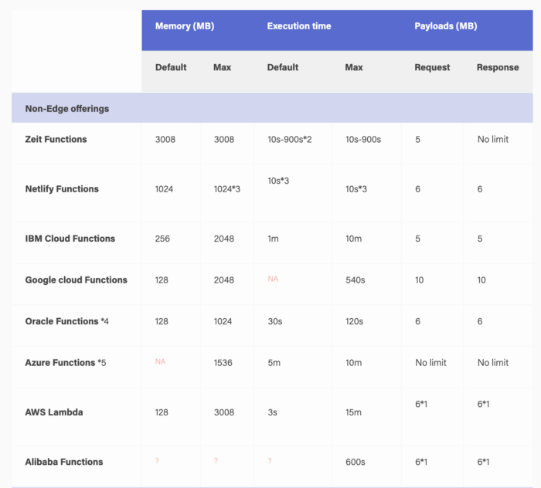
Рисунок 1.1 Порівняння без крайових пропозицій [13].

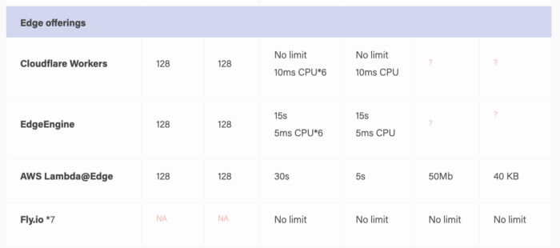
Рисунок 1.2 - Порівняння крайових пропозицій [13].
    - Ціноутворення
Основні чотири постачальника FaaS (Azure, AWS, Google, IBM) є дуже порівнянними. Тільки Google виходить дорожчим, що можна перевірити за допомогою цього онлайн-калькулятора. Нові продукти в кварталі трохи дорожчі, оскільки вони роблять речі зовсім інакше. Вони абстрагують для вас багато роботи, автоматично забезпечуючи балансування навантаження або значно полегшуючи процес розгортання за допомогою місцевих інструментів розробки, інструментів налагодження, версій тощо. Ці провайдери прагнуть повністю усунути девап, тому порівнюючи свої ціни з голими металами Постачальники FaaS - це все одно, що порівнювати ціни Heroku з AWS. Ціни на власні налаштування не вказані, оскільки вони в основному залежать від вашої власної інфраструктури.
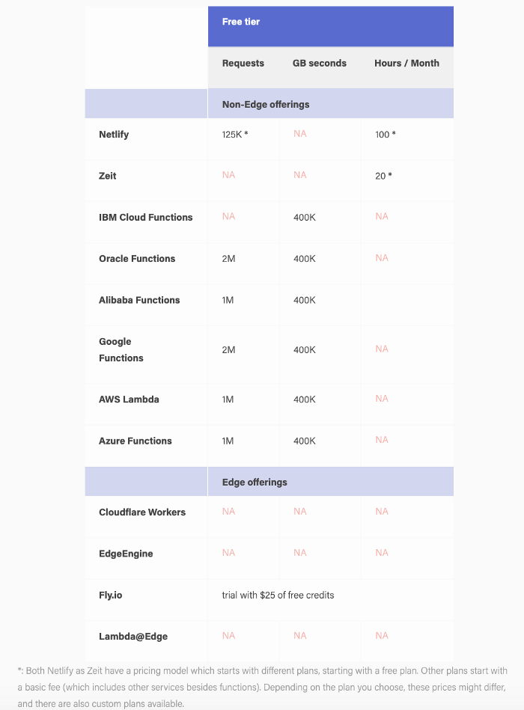

Рисунок 1.3 Порівняння цінової політики крайових та не крайових сервісів [13].
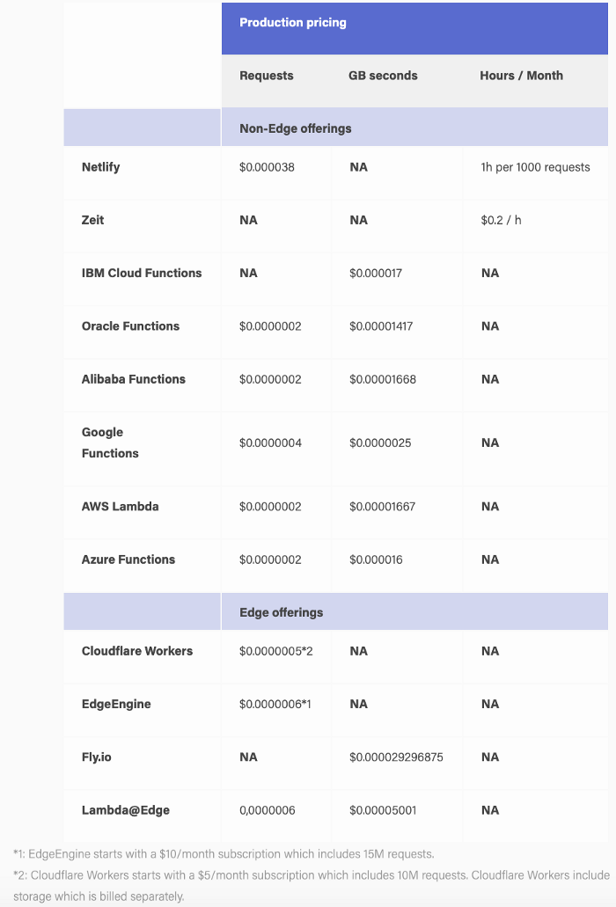
Рисунок 1.4 Порівняння ціни провадження крайових та не крайових сервісів [13].

    - Продуктивність
Продуктивність FaaS вимірюється в затримці виклику функції. Це дуже важко порівняти між постачальниками з двох причин:
Холодний запуск: коли функція запускається вперше, вона буде реагувати повільніше, ніж зазвичай.
Різні терміни очікування екземпляра в режимі очікування: кожен постачальник підтримує свої функції протягом різного періоду часу, щоб пом’якшити холодні старти.
Мова та технологія: холодний запуск та час виконання дуже специфічні для мови. Спосіб виконання мови (компіляція, інтерпретація, час виконання тощо) може мати значний вплив на продуктивність. Наприклад, і EdgeEngine, і Cloudflare Worker запускають JavaScript прямо на движку V8, а не на Node, що, очевидно, значно зменшує затримку холодного запуску.
Між трьома основними провайдерами AWS, безумовно, все ще лідирує (1, 2) у забезпеченні низьких холодних стартів на всіх мовах. Вони також демонструють найбільш послідовну ефективність. Azure останній раз має холодні старти та загальну продуктивність, яка значно гірша, ніж Google і AWS. Nuweba створила веб-сайт для порівняльного аналізу, щоб періодично порівнювати цих постачальників.
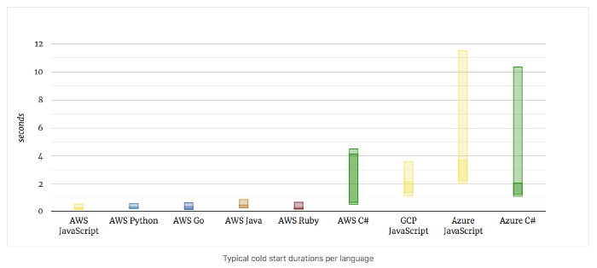
Рисунок 1.5 Порівняння часу холодного старту для ріних мов [13].
Cloudflare Workers та EdgeEngine забезпечують нижчу затримку холодного запуску, ніж звичайні провайдери FaaS, завдяки тому, як вони виконують свої функції. Обидва вони разом із Lambda @ Edge також мають на меті зменшити затримку, яку сприймає абонент, розгортаючи функції в декількох місцях і виконуючи функції якомога ближче до абонента. Оскільки в даний час працівники Cloudflare мають більшість місцеположень, вони, мабуть, можуть забезпечити найнижчу середню затримку серед усіх трьох провайдерів. Cloudflare зробив порівняння між своїми власними працівниками Lambda та Lambda @ Edge, на основі яких результати показують, що Cloudflare працює в кілька разів швидше.

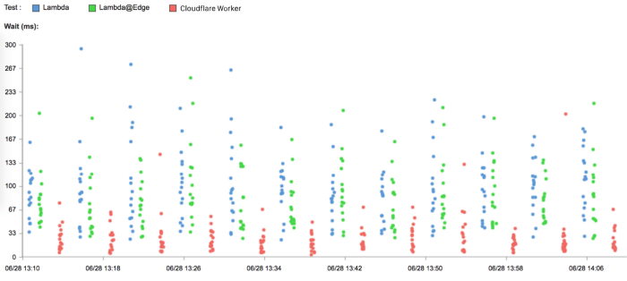
Рисунок 1.6 Порівняння Lambda, Cloudflare та Lambda @ Edge [13].

Існує також постійний незалежний проект безсерверного тесту, який проводить порівняльний аналіз як холодного запуску, так і часу виконання. Він має на меті розширити тести для різних постачальників, ніж основні три, і вже має тести для AWS Lambda, Azure Functions, Google Cloud Functions, IBM Cloud Functions та Cloudflare Workers. Результати відповідають тому, що ми очікуємо: AWS Lambda незмінно є найшвидшою для чистих обробних робіт, але Cloudflare перемагає її в області холодних стартів. Хмарні функції IBM працюють дуже добре, але також мають дуже високі затримки в гіршому випадку. Зверніть увагу, що результати постійно оновлюються, а надані тут зображення є знімками. Результати сильно відрізняються від дня до дня.
Робота незалежних тестів є великою підмогою для визначення того, які функції найкраще підходять для вашої проблеми. Такі постачальники, як Zeit та Netlify, які покладаються на іншого постачальника, мабуть, демонструватимуть таку ж продуктивність, що і основна технологія, яка в обох випадках є AWS Lambda.
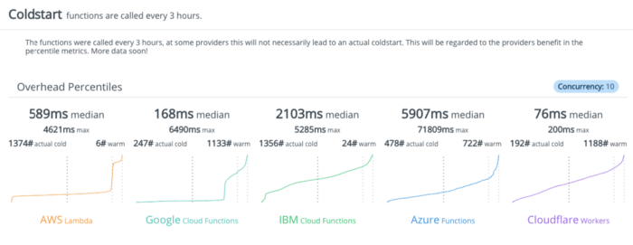
Рисунок 1.7 Порівняння холодного старту AWSLambda, Google CloudF, IBM Cloud F, Azure F, Cloudflare [13].

За рамки відкритих FaaS, зменшення затримок холодного старту, масштабування та розподіл – відповідальність самого користувача. Різні фреймворки надають різні варіанти конфігурації, з якими можна працювати, але конкурувати з справжніми безсерверними провайдерами буде, мабуть, надзвичайно складно [13].

    - Порівняльна таблиця
Наведено порівняльну таблицю для безсерверних постачальників за наступними характеристиками: направленість роботи, умовна швидкість роботи, можливість безкоштовного користування, ціни, різноманітність мов програмування, пам'ять, максимальний час виконання, запит на корисне навантаження, відповідь корисного навантаження

Таблиця 1.2 - Повне порівняння характеристик безсерверних систем 1\2
Назва\ Хар-ки | AWS Lambda | GoogleFunction | Azure Function | Alibaba Function | IBM Cloud Functions
Направленість | широка | широка | широка | широка | широка
Швидкість | +++ | ++ | + | ? | ++
Безкошт. Корист. | 1M reqs, | 2M reqs, | 1M reqs, | 1M reqs, | Без обмежень
Безкошт. Корист. | 400K Gb/s | 400K Gb/s | 400K Gb/s | 400K Gb/s | 400K Gb/s
Ціни | $0.0000002 / request | $0.0000004 / request | $0.0000002 / request | $0.0000004 / request | $0.000017 Gb/s
 | $0.0000025 Gb/s | $0.00001667 Gb/s | $0.000016 Gb/s | $0.00001668 Gb/s
Мови програмування | JS, Go, C# | JS, | JS, | JS, PHP | JS, Go, C# Python
Мови програмування | Python PowerSh | Go, | C# | Python | Ruby, Java,
Мови програмування | Ruby, Java | Python |  | Java | ,
Пам'ять | 128-3008 | 128-2048 | ?-1536 |  | 128-2048
Макс. час викон. | 15m | 9m | 10m | 10m | 10m
Запит на корисне навантаж. | 6Mb | 10Mb | Нема обмеження | 6Mb | 5Mb
Відповідь корисн. Навантаж. | 6Mb | 10Mb | Нема обмеження | 6Mb | 5Mb

Таблиця 1.3 - Повне порівняння характеристик безсерверних систем 2\2
Назва\ Хар-ки | Oracle Function | Cloudflare Workers | Fly.io | Lambda@Edge
Направленість | широка | Крайова | Крайова | Крайова
Швидкість | ? | +++ | ? | ?
Безкошт. Корист. | 2M reqs, | Немає | $25 | Немає
Безкошт. Корист. | 400K Gb/s | Немає | $25 | Немає
Ціни | $0.0000002 / request | $0.0000005/request | $0.000001015 / sec | $0.00005001/request
 | $0.00001417 Gb/s
Мови програмування | JS,Go, | JS | JS | JS
Мови програмування | Python, | Webassembly | JS | Python
Мови програмування | Ruby |  | JS
Пам'ять | 128-1024 | 128-128 | 128-128 | 128-128
Макс. час викон. | 2m | Немає макс. часу/ 10ms CPU | ? | 5s
Запит на корисне навантаж. | 6Mb | ? | ? | 50Mb
Відповідь корисн. Навантаж. | 6Mb | ? | ? | 40Kb

Висновки
В першому розділі була розглянута архітектура Function as a Service, яка допомагає оптимізувати використання ресурсів і збільшить продуктивність додатків. Деякий час тому вибір постачальника FaaS був відносно простим завданням. Сьогодні існує велика різноманітність, оскільки спільнота постачальників FaaS розвивається швидкими темпами. Завдяки такому широкому колу постачальників стає все важче і складніше відстежувати, які продукти існують і чим вони відрізняються. Усвідомлення того, що деякі нові пропозиції мають зовсім інший фокус (прості у використанні, крайові, відкриті), вже наближає вас до кроку до вибору правильного постачальника.
Намагаючись зробити вибір більш зручним, було проведено дослідження та порівняння різних постачальників на широкий спектр різноманітних характеристик. На основі отриманих даних було побудовано порівняльну таблицю із такими порівняльними характеристиками як направленість роботи, умовна швидкість роботи, можливість безкоштовного користування, ціни, різноманітність мов програмування, пам'ять, максимальний час виконання, запит на корисне навантаження, відповідь корисного навантаження, завдяки якій вибір постачальників стає максимально ефективним та приймає зручну форму.

РОЗДІЛ 2. ВИКОНАННЯ БЕССЕРВЕРНИХ ФУНКЦІЙ ЗА ДОПОМОГОЮ OPENFAAS НА DIGITALOCEAN KUBERNETES

  - Планування інсталяції
В другому розділі буде розглянуто один із можливих способів розгорнення OpenFaaS в кластері DigitalOcean Kubernetes на вибраному домені та його захисту за допомогою сертифікатів TLS від Let's Encrypt. Також буде розглядатись веб-інтерфей користувача, розгортання існуючих і нових функцій за допомогою офіційного інструменту командного рядка faas-cli. В результаті буде отримана гнучка система для розгортання безсерверних функцій.

Для роботи потрібне зареєстроване повне доменне ім'я для хостингу OpenFaaS, яке вказує на засіб балансування навантаження, яке використовується в Nginx Ingress. В данному випадку буде використовуватись ім'я opnfsproj.ga .

План:
- Встановлення та підключення Kubernetes kubectl на ОС Linux

- Процес створення кластера Kubernetes в DigitalOcean. Створення Кластера DigitalOcean Kubernetes із підключенням, налаштованим за допомогою kubectl за замовчуванням.

- Встановлення Docker, на комп'ютері на систему Linux (Ubuntu).

- Встановлення на систему Linux faas-cli, інструмента командного рядка для управління OpenFaaS.

- Встановлення Диспетчера пакетів Helm.

- Встановлення Nginx Ingress-контролер і Cert-Manager, на кластері за допомогою Helm, для опублікування OpenFaaS з використанням ресурсів Ingress.

- Встановлення OpenFaaS за допомогою Helm

- Активація TLS для вибраного домену

- Розгортання функцій через веб-інтерфейс користувача

- Управління функціями за допомогою faas-cli

- Створення та розгортання нової функції

  - Встановлення та підключення Kubernetes kubectl на ОС Linux

Далі буде виконано встановлення інструменту командного рядка Kubernetes kubectl, який дозволяє запускати команди для кластерів Kubernetes, за допомогою curl в Linux.
Завантаження останньої версії за допомогою команди:

curl -LO https://storage.googleapis.com/kubernetes-release/release/`curl -s https://storage.googleapis.com/kubernetes-release/release/stable.txt`/bin/linux/amd64/ kubectl
Щоб завантажити певну версію, вставте в фрагмент команди $ (curl -s https://storage.googleapis.com/kubernetes-release/release/stable.txt) потрібну версію.
Далі робимо двійковий файл kubectl виконуваним:

chmod + x ./kubectl
Переміщаємо двійковий файл в директорію з змінної оточення PATH:

sudo mv ./kubectl / usr / local / bin / kubectl
В кінці потрібно переконатися, що використовується остання версія:

kubectl version –client
[12].

  - Процес створення кластера Kubernetes в DigitalOcean.

Розгляд процесу створення кластеру DigitalOcean Kubernetes (DOKS):
Для початку реєструється аккаунт DigitalOcean для користування платформою. У меню "Створити" на панелі керування потрібно натиснути кнопку Kubernetes.
Вибір версії Kubernetes. Остання версія вибрана за замовчуванням і є найкращим вибором.
Далі потрібно обрати регіон центру обробки даних.
Налаштування пулу нодів за замовчуванням, потрібно виберати імена пулів ноди і додати додаткові пули нодів за необхідності.

Далі потрібно назвати кластер і, за бажанням, додати тег. Усі вибрані теги будуть застосовані до кластера та його робочих вузлів.
Натисніть на Створити кластер. Створення кластеру займає кілька хвилин.
Далі потрібно завантажити файл конфігурації кластера, натиснувши та завантажити конфігурацію на домашній сторінці кластера.
Після створення кластера використовується kubectl для управління ним.

  - Встановлення Docker, на комп'ютері на систему Linux (Ubuntu).

Інсталяційний пакет Docker, доступний в офіційному сховищі Ubuntu, може бути не останньою версією. Щоб забезпечити отримання останньої версії, ми встановимо Docker з офіційного сховища Docker. Для цього ми додамо нове джерело пакета, додамо ключ GPG від Docker, щоб переконатися, що завантаження є дійсними, а потім встановимо пакет.

Спочатку оновлюємо існуючий список пакетів:
sudo apt update
Далі встановіть кілька необхідних пакетів, які дозволять apt використовувати пакети через HTTPS:

sudo apt install apt-transport-https ca-certificates curl software-properties-common
Потім додайте ключ GPG для офіційного сховища Docker до вашої системи:

curl -fsSL https://download.docker.com/linux/ubuntu/gpg | sudo apt-key add -
Додайте сховище Docker до джерел APT:

sudo add-apt-repository "deb [arch = amd64] https://download.docker.com/linux/ubuntu bionic stable"
Далі оновіть базу даних пакетів пакетами Docker з нещодавно доданого репо:

sudo apt update
Переконайтеся, що ви збираєтеся встановити з репозитарію Docker замість репозиторію Ubuntu за замовчуванням:

apt-cache policy docker-ce
Ви побачите такий вивід, хоча номер версії Docker може бути іншим:

Вивід apt-cache policy docker-ce
docker-ce:
Installed: (none)
Candidate: 18.03.1~ce~3-0~ubuntu
Version table:
18.03.1~ce~3-0~ubuntu 500
500 https://download.docker.com/linux/ubuntu bionic/stable amd64 Packages
Notice that docker-ce is not installed, but the candidate for installation is from the Docker repository for Ubuntu 18.04 (bionic).
Встановлення самого Docker:
sudo apt install docker-ce

Тепер слід встановити Docker, запустити демон і ввімкнути процес для запуску під час завантаження. Переконайтесь, що він працює:
sudo systemctl status docker

Вихідні дані повинні бути подібними до таких, що показують, що служба активна і працює:

Вихідні дані:
docker.service - Docker Application Container Engine
Loaded: loaded (/lib/systemd/system/docker.service; enabled; vendor preset: enabled)
Active: active (running) since Thu 2018-07-05 15:08:39 UTC; 2min 55s ago
Docs: https://docs.docker.com
Main PID: 10096 (dockerd)
Tasks: 16
CGroup: /system.slice/docker.service
├─10096 /usr/bin/dockerd -H fd://
└─10113 docker-containerd --config /var/run/docker/containerd/containerd.toml
Встановлення Docker тепер надає не лише службу Docker, а й утиліту командного рядка docker, або клієнт Docker [7].

  - Встановлення на систему Linux faas-cli, інструмента командного рядка для управління OpenFaaS

Встановлення CLI за допомогою скрипту утиліти curl. Після встановлення ви отримаєте команду faas-cli та псевдонім faas.

Встановлення утиліти з curl:
$ curl -sSL https://cli.openfaas.com | sudo sh

Некореневий із curl (вимагає подальших дій, як рекомендується після завантаження):
$ curl -sSL https://cli.openfaas.com | sh [8]

  - Встановлення Диспетчера пакетів Helm

Встановлення утиліти командного рядка helm на локальну машину. Helm надає сценарій, який обробляє процес встановлення на Linux.
Перехід до каталогу для запису та завантаження сценарію із сховища Helm’s GitHub:

CD / TMP
curl -fsSL -o get_helm.sh https://raw.githubusercontent.com/helm/helm/master/scripts/get-helm-3
Створення скрипту виконуваним за допомогою chmod:

chmod u + x get_helm.sh
Запуск скрипта:

./get_helm.sh
Після того, як буде запропоновано ввести пароль, вводимо його та натискаємо ENTER, щоб продовжити.

Результат буде виглядати так:

Вихідні дані
Downloading https://get.helm.sh/helm-v3.1.2-linux-amd64.tar.gz
Preparing to install helm into /usr/local/bin
helm installed into /usr/local/bin/helm / local / bin

Helm встановлений та готовий для використання [9].

  - Налаштування Nginx Ingress на DigitalOcean Kubernetes за допомогою Helm.

У цьому розділі перед тим, як розгортати Nginx Ingress, буде розгорнута програма під hello-kubernetes, щоб мати деякі Служби, до яких буде направлятись трафік. Щоб підтвердити, що Nginx Ingress працює належним чином на наступних кроках, він буде розгорнутиц двічі, кожного разу з іншим привітальним повідомленням, яке відображатиметься під час доступу до нього із браузера.

Ви збережете конфігурацію розгортання на локальній машині. Перша конфігурація розгортання буде у файлі з назвою hello-kubernetes-first.yaml. Створіть його за допомогою текстового редактора:

nano hello-kubernetes-first.yaml
Додайте такі рядки:
hello-kubernetes-first.yaml
apiVersion: v1
kind: Service
metadata:
name: hello-kubernetes-first
spec:
type: ClusterIP
ports:
- port: 80
targetPort: 8080
selector:
app: hello-kubernetes-first
---
apiVersion: apps/v1
kind: Deployment
metadata:
name: hello-kubernetes-first
spec:
replicas: 3
selector:
matchLabels:
app: hello-kubernetes-first
template:
metadata:
labels:
app: hello-kubernetes-first
spec:
containers:
- name: hello-kubernetes
image: paulbouwer/hello-kubernetes:1.7
ports:
- containerPort: 8080
env:
- name: MESSAGE
value: Hello from the first deployment!
Ця конфігурація визначає розгортання та службу. Розгортання складається з трьох копій paulbouwer / hello-kubernetes: 1.7 зображення та змінної середовища з назвою MESSAGE - ви побачите його значення під час доступу до програми. Служба тут визначена для викриття кластера розгортання на порту 80.

Зберігаємо і закриваємо файл.

Потім створюємо перший варіант програми hello-kubernetes у Kubernetes, виконавши таку команду:

kubectl створити -f hello-kubernetes-first.yaml
Результат:
Вихідні дані
service / hello-kubernetes-first created
deployment.apps / hello-kubernetes-first created

Щоб перевірити створення Служби, виконуємо команду:
kubectl отримати послугу hello-kubernetes-first

Результат:
Вихідні дані
NAME TYPE CLUSTER-IP EXTERNAL-IP PORT(S) AGE
hello-kubernetes-first ClusterIP 10.245.124.46 <none> 80 / TCP 7s

в новоствореній Службі призначений ClusterIP, що означає, що вона працює належним чином. Увесь надісланий йому трафік буде перенаправлений до вибраного Розгортання на порту 8080. Тепер, коли Ви розгорнули перший варіант програми hello-kubernetes, Ви будете працювати над другим.

Відкриваємо для редагування файл hello-kubernetes-second.yaml:

nano hello-kubernetes-second.yaml
Додаємо рядки:

hello-kubernetes-second.yaml
apiVersion: v1
kind: Service
metadata:
name: hello-kubernetes-second
spec:
type: ClusterIP
ports:
- port: 80
targetPort: 8080
selector:
app: hello-kubernetes-second
---
api Ver: apps/v1
kind: Deployment
metadata:
name: hello-kubernetes-second
spec:
replicas: 3
selector:
matchLabels:
app: hello-kubernetes-second
template:
metadata:
labels:
app: hello-kubernetes-second
spec:
containers:
- name: hello-kubernetes
image: some/hello-kubernetes:1.7
ports:
- containerPort: 8080
env:
- name: msg
value: The second deployment!
Збережіть і закрийте файл [10].

Цей варіант має ту ж структуру, що і попередня конфігурація; єдині відмінності полягають в іменах розгортання та служб, щоб уникнути зіткнень, та повідомленні.

Тепер створіть його в Kubernetes за допомогою такої команди:

kubectl create -f hello-kubernetes-second.yaml
Результатом буде:

Вихідні дані
service / hello-kubernetes-second created
deployment.apps / hello-kubernetes-second created
Переконайтеся, що друга Служба працює і працює, перерахувавши всі ваші служби:
kubectl get service

Вихід буде подібним до цього:

Вихідні дані
NAME TYPE CLUSTER-IP EXTERNAL-IP PORT(S) AGE
hello-kubernetes-first ClusterIP 10.245.124.46 <none> 80 / TCP 49s
hello-kubernetes-second ClusterIP 10.245.254.124 <none> 80 / TCP 10s
kubernetes ClusterIP 10.245.0.1 <none> 443 / TCP 65м
Перераховані як hello-kubernetes-first, так і hello-kubernetes-second, що означає, що Kubernetes їх успішно створив.

Ви створили два розгортання програми hello-kubernetes із супутніми Службами. Кожне з них має спеціальний набір повідомлень у специфікації розгортання, які дозволяють розрізняти їх під час тестування. На наступному кроці ви встановите сам контролер Nginx Ingress.

Далі встановлення контролера входу Nginx, що підтримується Kubernetes, за допомогою Helm. Зверніть увагу, що існує декілька входів Nginx.

Контролер входу Nginx складається з поди і сервісу. Пода запускає контролер, який постійно опитує кінцеву точку / ingresses на сервері API вашого кластера для оновлення доступних ресурсів Ingress. Послуга має тип LoadBalancer, і оскільки ви розгортаєте її в кластері DigitalOcean Kubernetes, кластер автоматично створить балансир навантаження DigitalOcean, через який весь зовнішній трафік буде надходити до контролера. Потім Контролер буде спрямовувати трафік до відповідних Служб, як визначено в Ingress Resources.

Тільки служба LoadBalancer знає IP-адресу автоматично створеного Load Balancer. Деякі програми (наприклад, ExternalDNS) повинні знати свою IP-адресу, але можуть читати лише конфігурацію Ingress. Контролер можна налаштувати на публікацію IP-адреси на кожному Ingress, встановивши для параметра controller.publishService.enabled значення true під час встановлення керма. Рекомендується ввімкнути цей параметр для підтримки програм, які можуть залежати від IP-адреси балансувача навантаження.

Щоб встановити контролер Ingress Nginx у ваш кластер, виконайте таку команду:

helm встановити nginx-ingress stable / nginx-ingress --set controller.publishService.enabled = true
Ця команда встановлює Nginx Ingress Controller зі сховища стабільних діаграм, називає випуск Helm nginx-ingress і встановлює для параметра identifyService значення true.

Результат буде виглядати так:

Вихідні дані:
NAME: nginx-ingress
PAST DEPLOYED: Fri Apr 3 17:39:05 2020
NAMESPACE: default
STATUS: deployed
REVIS: 1
SUITE TEST: None
NOTES:...
Helm зареєстрував, які ресурси в Kubernetes він створив як частину встановлення діаграми.

Ви можете подивитися, як Load Balancer стає доступним, запустивши:

kubectl get services -o-wide -w nginx-ingress-controller
Після встановлення Nginx Ingress, який підтримується спільнотою Kubernetes, буде спрямовувати трафік HTTP і HTTPS від балансу завантаження до відповідних внутрішніх служб, налаштованих у Ingress Resources [10].

  - Встановлення OpenFaaS за допомогою Helm

На цьому кроці встановлюеться OpenFaaS для кластера Kubernetes за допомогою Helm і опублікується на вибранному домені.

У керівництві по контролеру Nginx Ingress були створенні зразки Services і Ingress. На зараз вони не потрібні, видаляємо їх, виконавши такі команди:

$kubectl delete -f hello-kubernetes-first.yaml
$kubectl delete -f hello-kubernetes-second.yaml
$kubectl delete -f hello-kubernetes-ingress.yaml

Оскільки розгортаємо функції у вигляді об'єктів Kubernetes, зберігаємо їх і OpenFaaS в окремих просторах імен у кластері. Простір імен для OpenFaaS буде називатися openfaas, а простір імен для функцій openfaas-fn. Створемо простору в кластері, виконавши наступну команду:

$kubectl apply -f https://raw.githubusercontent.com/openfaas/faas-netes/master/namespaces.yml

Результат повинен виглядати так:
namespace / openfaas created
namespace / openfaas-fn created

Далі необхідно додати репозиторій OpenFaaS в Helm для хостингу чарту OpenFaaS. Для цього запускаємо наступну команду:

$helm repo add openfaas https://openfaas.github.io/faas-netes/
В результаті в Helm з'явиться наступне:
"Openfaas" has been added to your repositories

Оновлення кеш чарту в Helm:
$helm repo update

Вивід повинен виглядати так:
Hang tight while we grab the latest from your chart repositories ...
... Successfully been updated the "openfaas" chart repository
... Successfully been updated the "jetstack" chart repository
... Successfully been updated the "stable" chart repository
Update Complete. ⎈ Happy Helming! ⎈

Перед установкою OpenFaaS вам необхідно налаштувати деякі параметри чарту. Параметри зберігаються в файлі values.yaml на вашому комп'ютері. Створіть і відкрийте цей файл в текстовому редакторі:
$nano values.yaml

Додаємо наступні рядки:
values.yaml
functionNamespace: openfaas-fn
generateBasicAuth: true

ingress:
enabled: true
annotations:
kubernetes.io/ingress.class: "nginx"
hosts:
- host: opnfsproj.ga
serviceName: gateway
servicePort: 8080
path: /
Спочатку вказуємо простір імен для збереження функцій, присвоївши значення openfaas-fn змінної functionNamespace. Установка значення true для generateBasicAuth призведе до того, що Helm буде запитувати обов'язкову аутентифікацію при доступі до веб-інтерфейсу користувача OpenFaaS і створить ім'я адміністратора та пароль для доступу.

Далі активуємо створення Ingress і продовжуємо настройку конфігурації для використання контролера Nginx Ingress та обслуговування шлюзу OpenFaaS на вибраному домені.

Замініть opnfsproj.ga на кращий для вас домен з попереднього керівництва. Після внесення змін збережіть і закрийте файл.
Встановлення OpenFaaS в простір імен openfaas з заданими значеннями:
$helm upgrade openfaas --install openfaas / openfaas --namespace openfaas -f values.yaml

Результат буде виглядати наступним чином:
Release "openfaas" does not exist. Installing it now.
NAME: openfaas
PAST DEPLOY: ...
SPACENAME: openfaas
STATUS: deployed
REVIS: 1
SUITE TEST: None
NOTES:
Щоб перевірити, що openfaas запущено введіть:

kubectl -n openfaas get deployments -l "release = openfaas, app = openfaas"
To retrieve the admin password, run:
echo $ (kubectl -n openfaas get secret basic-auth -o jsonpath = "{. data.basic-auth-password}" | base64 --decode)
В результаті буде повідомлено, що установка пройшла успішно. Виконуємо наступну команду для отримання пароля для облікового запису admin.
$echo $ (kubectl -n openfaas get secret basic-auth -o jsonpath = "{. data.basic-auth-password}" | base64 --decode) | tee openfaas-password.txt

В результаті ви отримаєте перекодованим пароль, який буде одночасно записаний в файл openfaas-password.txt за допомогою tee. Запам'ятайте пароль для облікового запису admin в OpenFaas.

Для відображення контейнерів OpenFaaS потрібно виконати наступну команду:
kubectl -n openfaas get deployments -l "release = openfaas, app = openfaas"

Далі потрібно перейти до домену через веб-браузер. При запиті потрібно ввести ім'я користувача admin і відповідний пароль. З’явиться веб-інтерфейс користувача OpenFaaS.
OpenFaaS був успішно встановлений і опублікований в панель управління на вибраному домені [7].

  - Активація TLS для вибраного домену

На цьому кроці буде проведенно захист опублікованого домену за допомогою сертифікатів Let's Encrypt від Cert-Manager.
Змінемо конфігурацію Ingress в values.yaml. Відкриваємо його для редагування:
nano values.yaml
Додаємо потрібні рядки:

values.yaml
BasicAuthgenerate: true

ingress:
enabled: true
annotation:
kubernetes.io/ingress.class: "nginx"
cert-manager.io/cluster-issuer: letsencrypt-prod
tls:
- hosts:
- opnfsproj.ga
secretName: openfaas-crt
hosts:
- host: opnfsproj.ga
serviceName: gateway
servicePort: 8080
path: /
У блоці tls визначається Secret, де сертифікати для ваших сайтів (перераховані під hosts) будуть зберігати сертифікати, випущені letsencrypt-prod ClusterIssuer. Загалом, кожен Ingress в кластері повинен мати свій Secret.
Замініть opnfsproj.ga на потрібний домен, а потім збережіть і закрийте файл.
Застосуйте зміни, внесені в ваш кластер, за допомогою наступної команди:
helm upgrade openfaas --install openfaas / openfaas --namespace openfaas -f values.yaml

Результат повинен виглядати так:
Release "openfaas" has been upgraded. Helming!
NAME: openfaas
LAST DEPLOYED: ...
SPACENAME: openfaas
STATUS: deployed
REVIS: 2
SUITE TEST: None
NOTES:
To verify that openfaas has started, run:

kubectl -n openfaas get deployments -l "release = openfaas, app = openfaas"
To retrieve the admin password, run:

echo $ (kubectl -n openfaas get secret basic-auth -o jsonpath = "{. data.basic-auth-password}" | base64 --decode)
Сервери Let's Encrypt випустять сертифікат для вашого домену через певний час. Зазвичай це займає кілька хвилин. Можливо відстежувати прогрес виконання завдання з допомогою такої команди:
kubectl describe certificate openfaas-crt -n openfaas

Кінцева частина отриманого результату буде виглядати приблизно так:
Events:
Type Reason Age From Message
---- ------ ---- ---- -------
Normal Generated Key 24m cert-manager Generated a new private key
Normal Requested 16m cert-manager Created new Certificate Request resource "openfaas-crt-1017759607"
Normal Issued 16m cert-manager Certificate issued successfully
Коли в останньому рядку отриманого результату відобразиться Certificate issued successfully, виконайте вихід, натиснувши CTRL + C. Оновлення домен в браузері для тестування. Зліва від адресного рядка з'явиться замок, це буде означати, що з'єднання захищено.

Домен OpenFaaS було захищенно за допомогою безкоштовних сертифікатів TLS від Let's Encrypt. Далі можна використовувати веб-інтерфейс користувача для управління функціями [7].

  - Розгортання функцій через веб-інтерфейс користувача

У цьому розділі буде розглянуто веб-інтерфей користувача OpenFaaS, розгортання, керування і виклик функцій.

Веб-інтерфейс користувача OpenFaaS складається з двох частин: в лівій частині вказані всі розгорнуті функції, а в центральній частині знаходиться детальна інформація про обраної функції, з якої можна взаємодіяти.

Для розгортання нової функції потрібно натиснути кнопку Deploy New Function під логотипом OpenFaaS угорі ліворуч. На екрані з'явиться діалогове вікно, де вас попросять вибрати функцію:

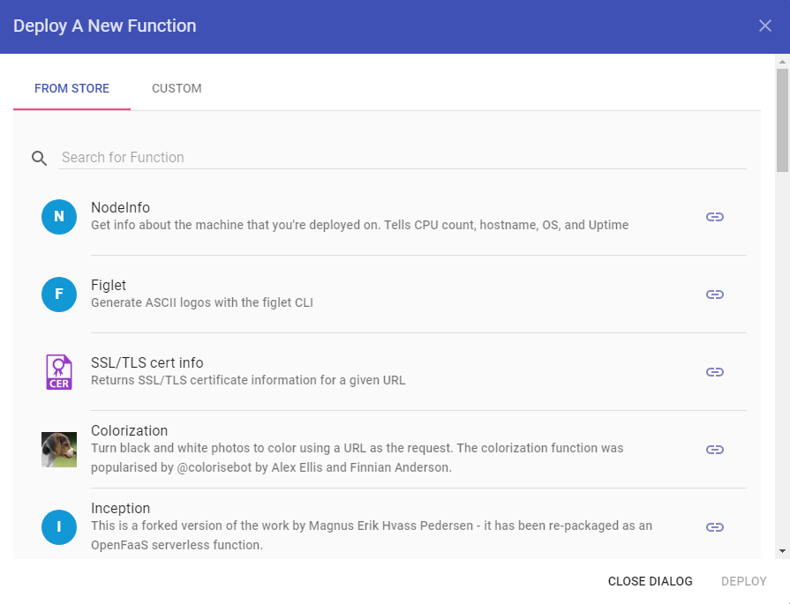
Рисунок 2.1 – Створення нової функції

На вкладці FROM STORE знаходяться готові функції з офіційного магазину функцій OpenFaaS. Кожна функція має короткий опис, також можна побачити вихідний код, натиснувши на значок посилання праворуч від потрібної функції. Для розгортання функції зі списку в магазині, потрібно вибрати її, а потім натиснути кнопку DEPLOY.

Для використання власної функції, потрібно перейти на вкладку CUSTOM:
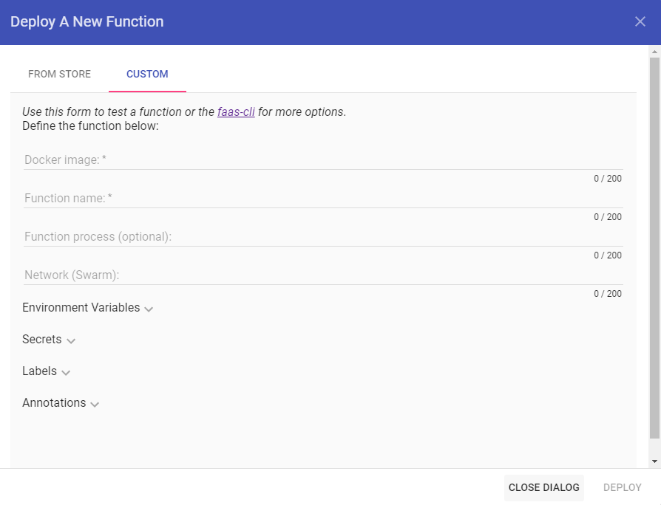
Рисунок 2.2 – Створення власної функції

Тут необхідно вказати спосіб Docker вашої функції, спеціально налаштований для OpenFaaS і доступний в реєстрі Docker (наприклад в Docker Hub).

Далі буде розгорнута функцію NodeInfo, яка повертає інформацію про комп'ютер, де вона розгорнута. Інформація може включати дані про архітектуру ЦП, кількості ядер, загальному обсязі ОЗУ і часу роботи (в секундах).
Після вибору NodeInfo зі списку готових функцій в магазині потрібно натиснунти DEPLOY. На екрані з'явиться список розгорнутих функцій.

Виберіть розгорнуту функцію в центральній частині екрана, щоб отримати основну інформацію про неї.
Статус функції оновлюється в режимі реального часу і повинен швидко перемкнутися на Ready. Якщо статус Not Ready зберігається, це може означати, що в вашому кластері недостатньо ресурсів для прийому нового поду. Див. Як змінити розмір дроплета для вирішення цієї проблеми.
Після появи Ready розгорнута функція стане доступна за вказаною URL-адресою. Для перевірки перейдіть по URL у вашому браузері, або зателефонуйте іншому функції з панелі Invoke function під інформацією про функції.
Ви можете вибирати між Text, JSON і Download, щоб вказати тип очікуваної відповіді. Якщо необхідний запит POST замість GET, введіть дані за запитом в поле Request body.
Для виклику функції nodeinfo натисніть кнопку INVOKE. OpenFaaS створить і виконає запит HTTP згідно з обраними опцій, а також заповнить поля відповіді отриманими даними.
Відповідь HTTP 200 OK означає, що запит був виконаний успішно. Тіло відповіді буде містити системну інформацію, зібрану функцією NodeInfo. Це буде означати, що функція доступна і працює правильно.
Щоб видалити функцію виберіть її зі списку і натисніть на значок кошика в правому верхньому кутку сторінки. Натисніть OK при запиті для підтвердження дії. Після чого статус функції зміниться на Not Ready (це буде означати, що функція була видалена з кластера) .В незабаром функція пропаде з призначеного для користувача інтерфейсу.
На цьому кроці ви використовували веб-інтерфейс користувача OpenFaaS для розгортання та управління функціями. Далі ви навчитеся розгортати і керувати функціями OpenFaaS за допомогою командного рядка [7].

  - Управління функціями за допомогою faas-cli

У цьому розділі буде налаштовано faas-cli для роботи з кластером. Далі буде розглянуто розгортання і керування функціями за допомогою командного рядка.
Зберігаємо домен OpenFaas в змінного середовища OPENFAAS_URL, щоб не вказувати його при кожному використанні faas-cli. Значення домену буде автоматично братися з змінної середовища і використовуватися під час виконання функції.
Відкриваємо .bash_profile у вашій домашній директорії для редагування:

nano ~ / .bash_profile
Додаємо наступний рядок:

~ / .Bash_profile
. . .
export OPENFAAS_URL = https: // opnfsproj.ga
Замінюємо opnfsproj.ga на бажаний домен, а потім зберерігаємо і закриваємо файл.
Для налаштування облікових даних для входу, виконуємо наступну команду:
cat ~ / openfaas-password.txt | faas-cli login --username admin --password-stdin

Вивід буде виглядати наступним чином:
Calling the OpenFaaS server to validate the credentials ...
credentials saved for admin https: // opnfsproj.ga

Для розгортання функції з магазину, виконуємо наступну команду:
faas store deploy function_name

Розгортаємо nodeinfo, виконавши:
faas store deploy nodeinfo

Результат буде виглядати приблизно так:
Deployed. 202 Accepted.
URL: https: // opnfsproj.ga /function/nodeinfo
Для отримання списку розгорнутих функцій виконуємоfaas list:
faas list

На екрані з'являться встановлені функції:
Function Invocations Replicas
nodeinfo 0 1
Для докладної інформації по розгорнутій функції виконайте faas describe:
faas describe nodeinfo

Результат буде виглядати приблизно так:
Name: nodeinfo
Status: Ready
Replicas: 1
Available replicas: 1
Invocations: 0
Image: functions / nodeinfo-http: latest
Function process:
URL: https: // opnfsproj.ga /function/nodeinfo
Async URL: https: // opnfsproj.ga /async-function/nodeinfo
Labels: faas_function: nodeinfo
uid: 514253614
Annotations: prometheus.io.scrape: false

Для виклику функції виконайте faas invoke:
faas invoke nodeinfo

На екрані з'явиться наступне повідомлення:
Reading from STDIN - hit (Control + D) to stop.

Далі можна зробити запит. Для запиту використовуйте POST замість GET. Після введення даних або в разі, якщо ви захочете зробити запит GET, натисніть CTRL + D. Інтерфейс faas-cli виконає необхідний запит і відобразить відповідь на зразок відповіді веб-інтерфейсу Jojo.

Щоб видалити функцію виконайте faas remove:
faas remove nodeinfo

На екрані з'явиться наступне повідомлення:
Deleting: nodeinfo.
Removing old function.
Виконайте faas list ще раз, щоб переконається в видаленні nodeinfo:

Function Invocations Replicas

На цьому кроці було розглянуто розгортання, виведення у вигляді списку, викликання і видалення функцій в кластері за допомогою командного рядка faas-cli. На наступному кроці буде створена своя функція і розгорнена в кластері [7].

  - Створення та розгортання нової функції

На цьому кроці буде створен зразок функції Node.JS за допомогою командного рядка faas-cli і розгорнен в кластері.
Створена функція буде упакована в вигляді контейнера Docker і опублікована в Docker Hub. Для публікування контейнерів увійдіть в систему, виконавши наступну команду:

docker login
Для завершення процесу входу потрібно ввести ім'я користувача та пароль Docker Hub.

Зразок функції Node.JS зберігається в папці sample-js-function. Створюємо файл за допомогою наступної команди:

mkdir sample-js-function
Переходимо в директорію:

cd sample-js-function
Вкладаємо шаблон JS функції в директорію, виконавши наступну команду:
faas new sample-js --lang node
Результат буде виглядати наступним чином:
2020/11/24 17:02:08 No templates found in current directory.
2020/11/24 17:02:08 Attempting to expand templates from https://github.com/openfaas/templates.git
2020/10/24 17:02:10 Fetched 19 template (s): [csharp csharp-armhf dockerfile go go-armhf java11 java11-vert -x java8 node node-arm64 node-armhf node12 php7 python python-armhf python3 python3- armhf python3-debian ru by] from https://github.com/openfaas/templates.git
Folder: sample-js created.
___ _____ ____
/ _ \ _ __ ___ _ __ | ___|_ _ __ _/ ___|
| | | | '_ \ / _ \ '_ \| |_ / _` |/ _` \___ \
| |_| | |_) | __/ | | | _| (_| | (_| |___) |
\___/| .__/ \___|_| |_|_| \__,_|\__,_|____/
|_|

Function created in folder: sample-js
Stack file written: sample-js.yml
...
Код самої функції знаходиться в папці sample-js, а конфігурація OpenFaas для неї в файлі sample-js.yaml. В директорії sample-js знаходяться два файли - handler.js і package.json.
handler.js містить фактичний код JS для повернення відповіді при виконанні функції. Вміст handler виглядає наступним чином:
sample-js-function / sample-js / handler.js
"Use strict"
module.exports = async (context, callback) => {
return {status: "done"}
}
Він експортує lambda function з двома параметрами, context з даними запиту і callback, які ви можете використовувати для зворотної передачі даних запиту замість виконання звичайного повернення.
Потрібно відкрити цей файл для редагування:
nano sample-js / handler.js

Змінити виділений рядок наступним чином:
sample-js-function / sample-js / handler.js
"Use strict"

module.exports = async (context, callback) => {
return {status: "<h1> Hello! </ h1>"}
}
Після внесення змін потрібно зберегти і закрити файл. При виклику цієї функції OpenFaaS на екрані з'явиться повідомлення Hello! У відповідь на запит.
Далі відкриваємо файл конфігурації для редагування:
nano sample-js.yml

Він буде виглядати наступним чином:
sample-js-function / sample-js.yml
version: 1.0
provider:
name: openfaas
gateway: https: // opnfsproj.ga
functions:
sample-js:
lang: node
handler: ./sample-js
image: sample-js: latest
Він визначає openfaas і шлюз за замовчуванням для provider. Потім визначає функцію sample-js, її мову (node), handler і ім'я образу Docker, які необхідно змінити для включення вашого імені користувача облікового запису Docker Hub, наприклад:

sample-js-function / sample-js.yml
version: 1.0
provider:
name: openfaas
gateway: http://127.0.0.1:8080
functions:
sample-js:
lang: node
handler: ./sample-js
image: your_docker_hub_username / sample-js: latest
Далі зберігаємо і закриваємо файл.

Створюємо образ Docker, переміщаємо його в Docker Hub і розгортаємо в кластері. Виконуємо всі дії одночасно, використовуючи наступну команду:
$faas up -f sample-js.yml

На екрані з'явиться великий обсяг даних (в основному з Docker), які будуть завершуватися приблизно наступним:
. . .
[0] <Pushing sample-js [your_docker_hub_username / sample-js: latest] done.
[0] Worker done.

Deploying: sample-js.

Deployed. 202 Accepted.
URL: https: // opnfsproj.ga /function/sample-js
Викликаємо нову розгорнуту функцію, щоб перевірити, що вона працює:
$faas invoke sample-js

Далі потрібно натиснути CTRL + D. На екрані з'явиться наступне:
<H1> Hello! </ H1>

Це означає, що функція упакована і розгорнута правильно.
Після цього можливо видалити функцію, виконавши команду:
$faas remove sample-js
[7].

Висновки
В цьому розділі було детально розглянуто процес розгортання OpenFaaS в кластері DigitalOcean на Kubernetes, встановленні та налаштовані необхідні елементи для повноцінного запуску системи. Після цього було розглянуто створення і розгортання користувацької функції Node.JS на OpenFaaS в кластері. Після проходження всіх етапів, все готово для розгортання додатка на хмарі.

РОЗДІЛ 3. РОЗГОРТАННЯ ТА РЕАЛІЗАЦІЯ FAAS ДОДАТКУ

3.1 Налаштування середовища

В цьому розділі буде проведено створення DigitalOcean кластера, налаштування середовища та реєстрування Faas функцій у ньому.

Спочатку переходимо до облікового запису на сайті DigitalOcean і створюємо Kubernetes проект.

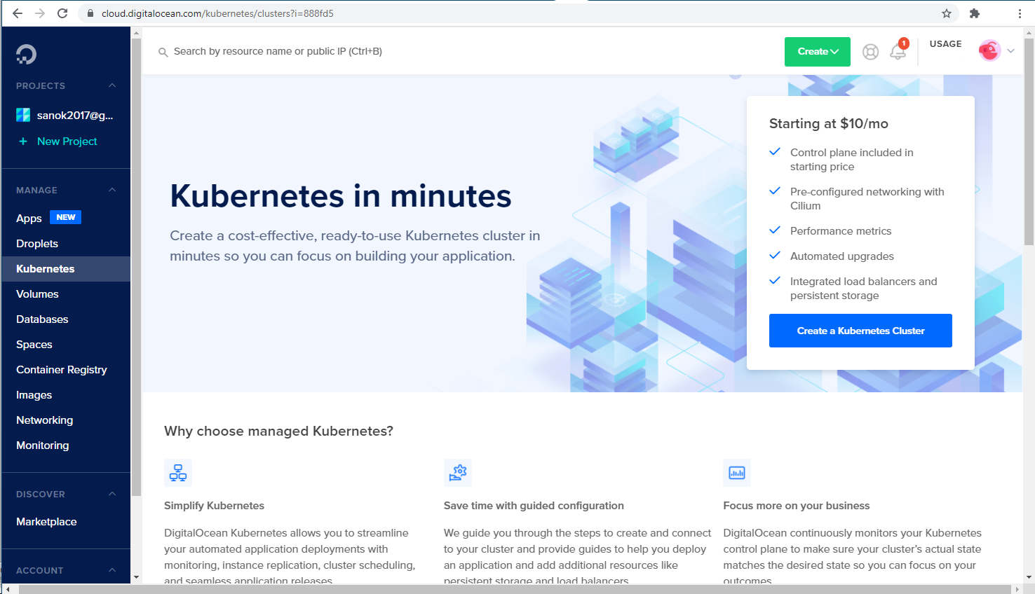
Рисунок 3.1 – Сторінка DigitalOcean для Кубернетес кластера
Далі створюємо кластер, обираємо версію Кубернетес та регіон дата центру, на якому буде кластер.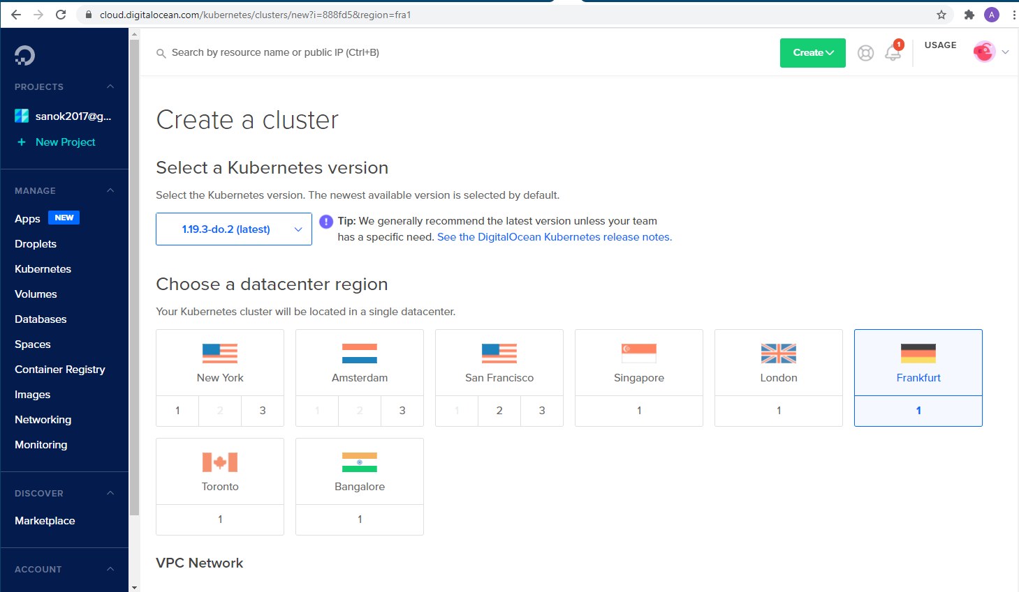
Рисунок 3.2 - Створення Кубернетес кластера

Далі обираємо тип ноди, яка буде створена, її розмір та ємність.
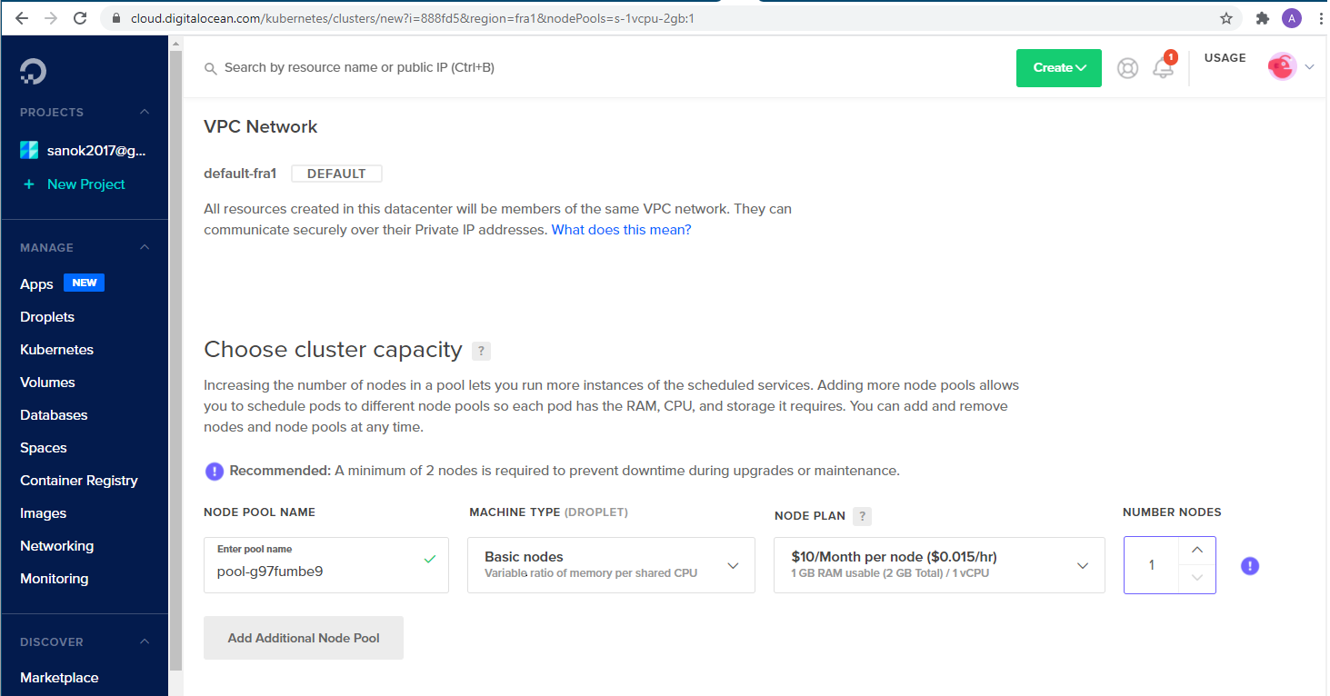
Рисунок 3.3 – Вибір типа ноди

Перший крок закінчено - кластер починає завантажуватись на хмарі.
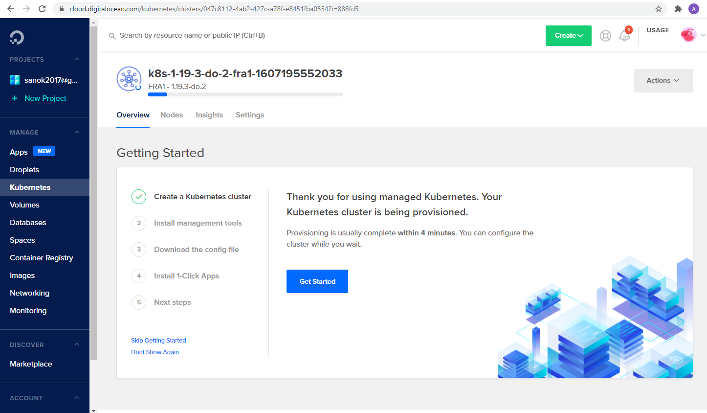
Рисунок 3.3 – Завантаження кластера

Поки кластер завантажується проходимо наступні кроки конфігурації нашої системи.
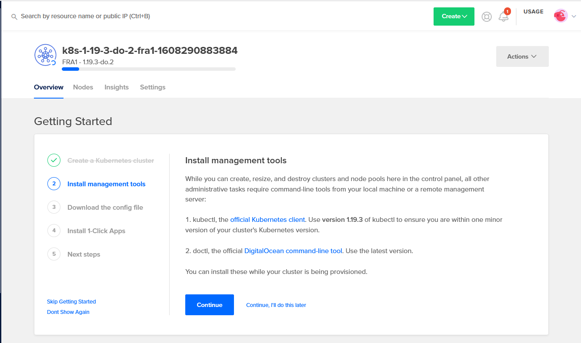
Рисунок 3.4 – Конфігурація системи
Далі завантаження файлів конфігурації, їх встановлення та з’єднання із системою Кубернетес.
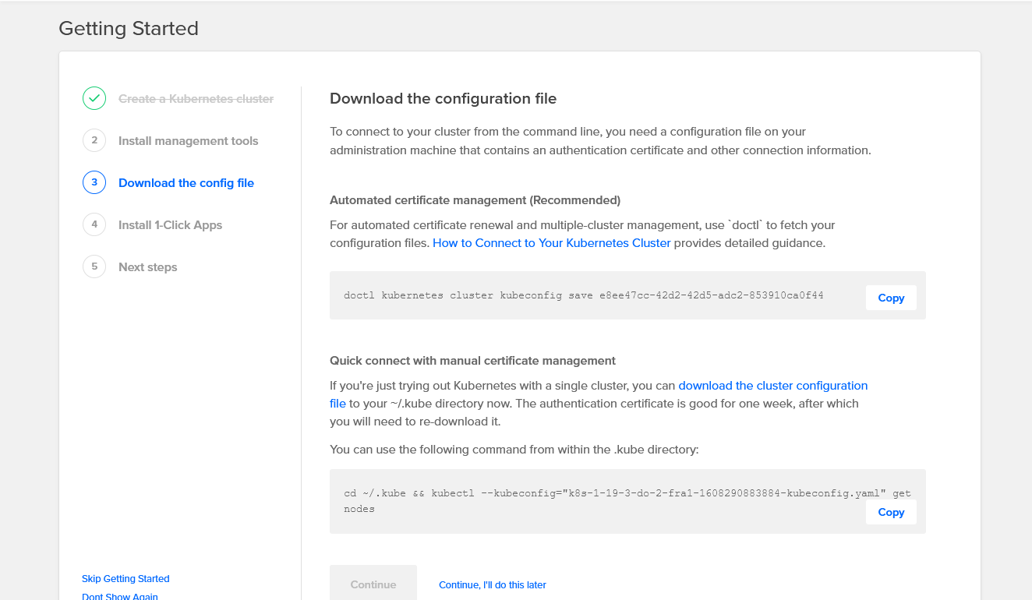
Рисунок 3.5 – Завантаження файлів конфігурації системи

Основний етап налаштування кластера DigitalOcean під Кубернетес закінчено, надалі буде проведено налаштування необхідних елементів на системі Linux.
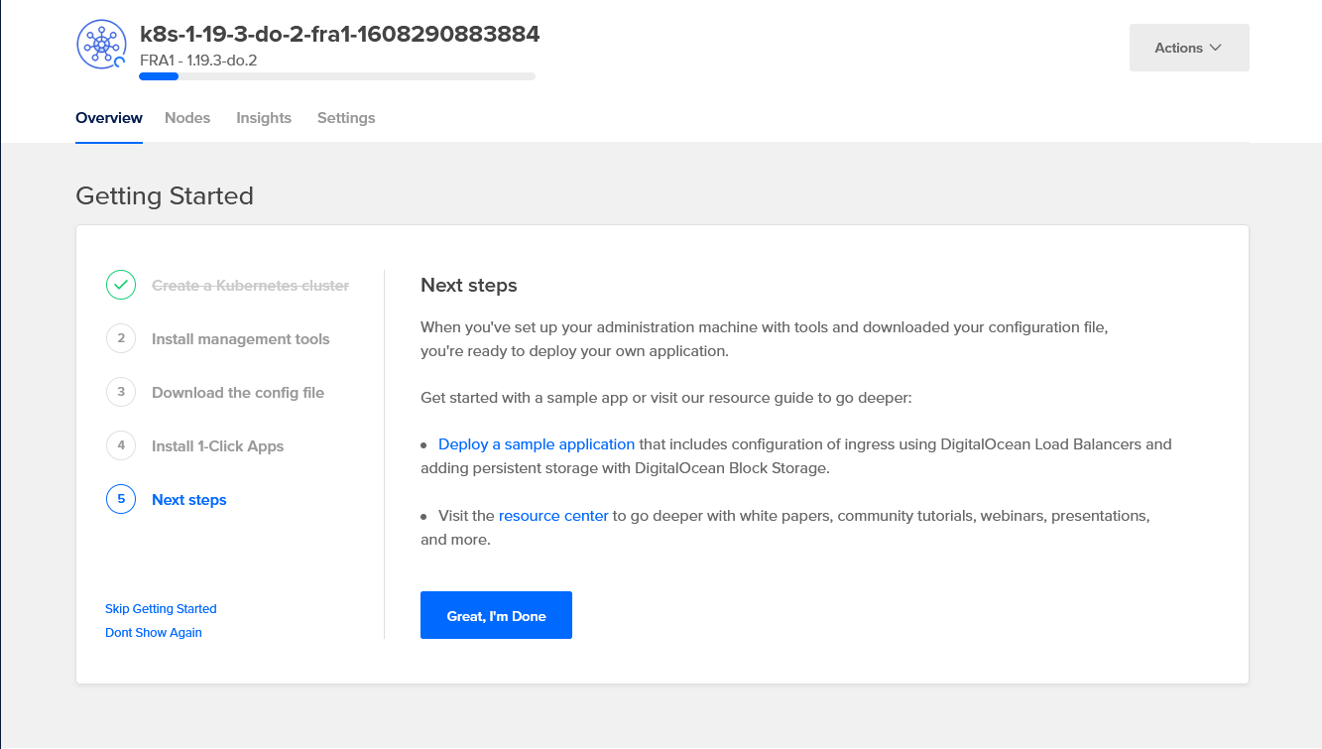
Рисунок 3.6 – Закінчення завантаження
Встановлення та оновлення OpenFaaS для кластера Кубернетес за допомогою Helm. Створення файлу values.yaml та його налаштування під OpenFaaS.

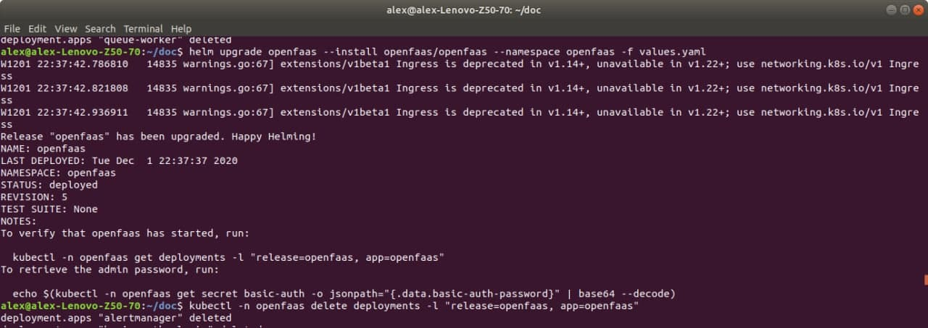
Рисунок 3.7 – Встановлення OpenFaaS кластера для Кубернетес

Встановлення та налаштування Nginx Ingress Controller та Cert-Manager під систему kubectl.

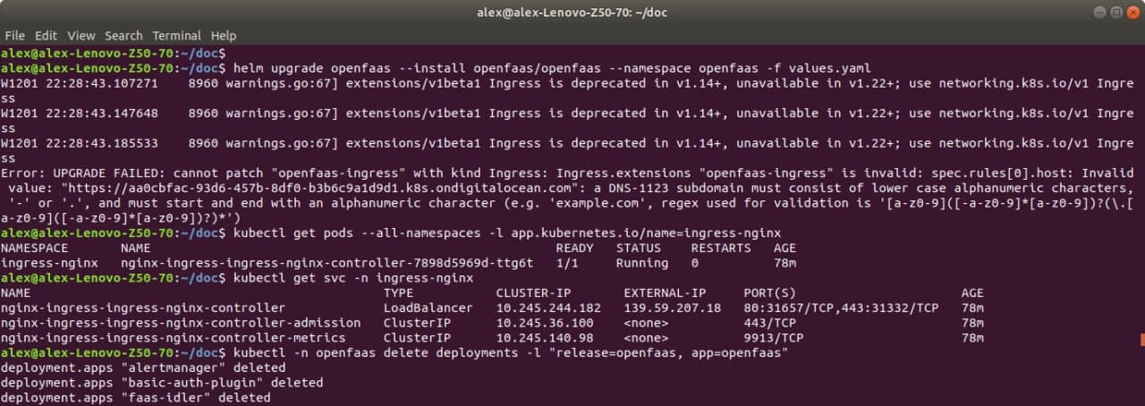
Рисунок 3.8 - Nginx Ingress Controller та Cert-Manager під системою kube

Отримання та збереження декодованого пароля для облікового запису admin. Відображення контейнерів OpenFaaS.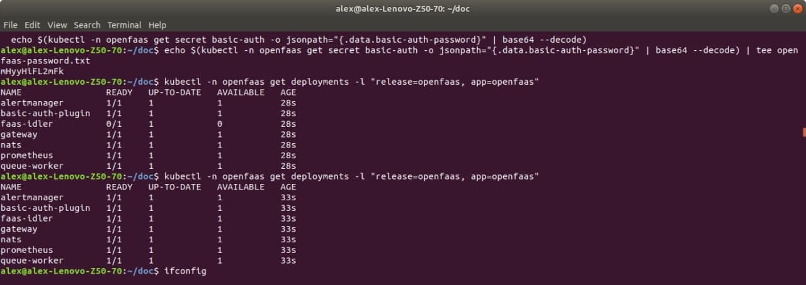
Рисунок 3.9 – контейнери OpenFaaS

Відкриття faas-cli для подальшої роботи із кластером, розгортання та контролю функцій через командний рядок.
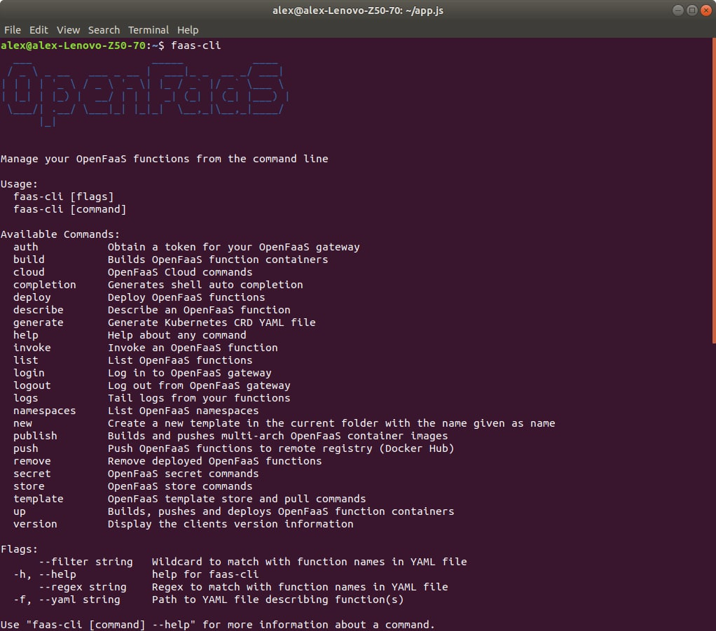
Рисунок 3.10 – faas-cli
Далі проходимо ініціалізацію в Docker Hub, створюємо файли образу всіх необхідних функцій, їх yaml файли та вкладаємо їх до директорії.
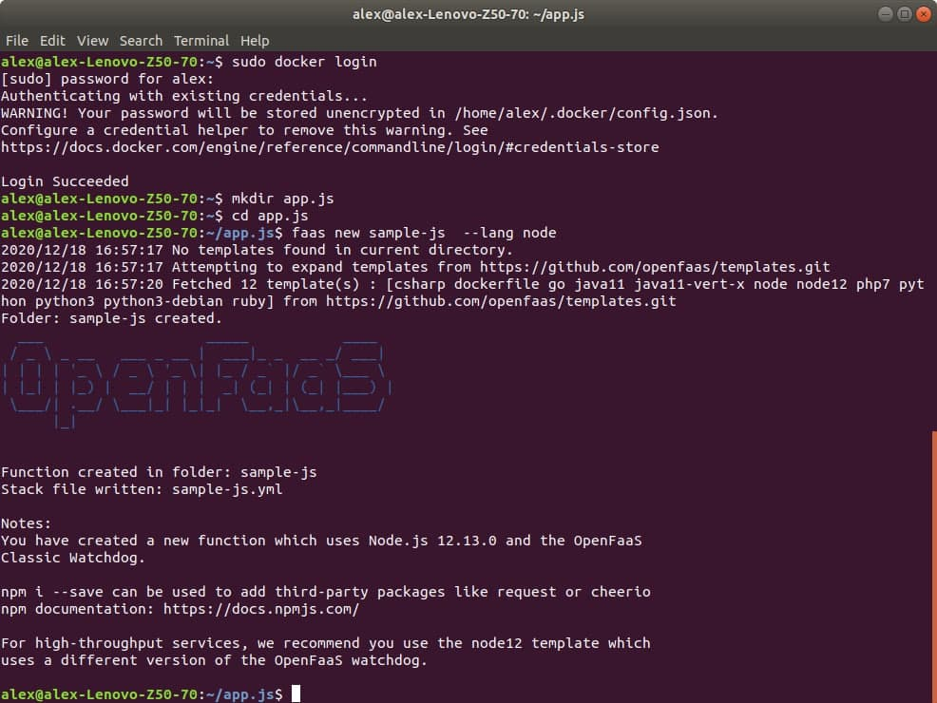
Рисунок 3.11. - Ініціалізація в Docker Hub

Налаштовуємо створені handler.js и package.json. файли для обробки та передачі запитів.
Після цього готуємо проект до запуску.
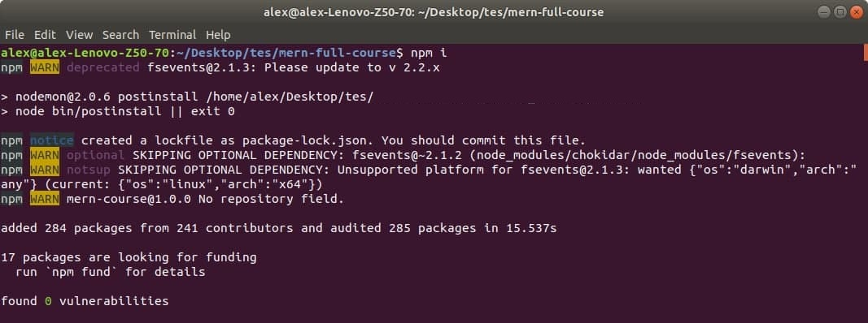
Рисунок 3.12 - Запуск проекта
Останній крок – запуск веб-сервісу.
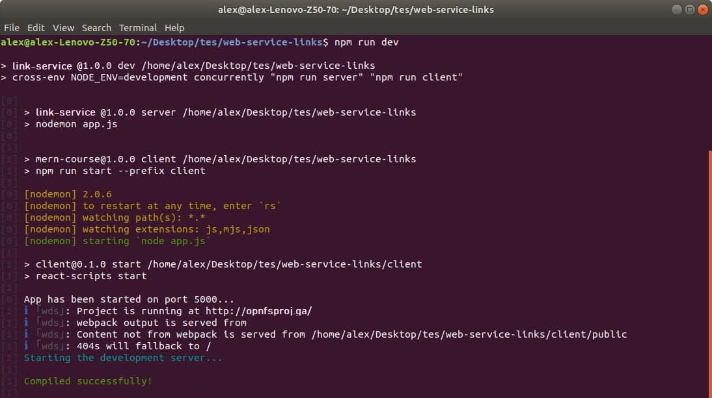
Рисунок 3.13 - Запуск веб-сервісу

Необхідні процедури по встановленню і налаштуванню середовища виконані. Проект веб-сервісу запущено і повністю підготовлений до виконання свого функціоналу.

3.2 Опис архітектури та реалізації додатку

3.2.1 Архітектура

В якості додатку була вибрана реалізація веб-сайту, який включає в себе: системи реєстрації та входу на веб-сайт, програма скорочення веб посилань та система моніторингу кількості переходів по скороченому посиланню .. В якості мови програмування був використаний NodeJS та бібліотека React. В якості бази даних для веб-сайту буде використано платформу MongoDB. Веб сервер розгортається на кластері серверів DigitalOcean. Сайт буде знаходить за адресою opnfsproj.ga.
Веб додаток складається з двох компонентів - серверна частина (бекенд) та клієнтська (фронтенд). Серверна частина реалізує основний функціонал веб сайта, на нього поступають запити, які виконуються на сервері і відправляються користувачу. Клієнтська частина виконується та відображається на машині користувача. Для початку буде розглянутий опис роботи серверної частини додатка.
Головним файлом та точкою входу є app.js, до нього підєднані node бібліотеки, елементи бекенду (config, models, middleware, routes, package) та інструмент бази даних. app.js містить асинхронну функцію start(), яка починає процес запуску веб додатку одним із двух способів - або в тестовому локально, або через виділений кластер на заданій адресі. Файл package.json містить в собі базову інформацію проекту (назву, опис, скрипти, залежності тощо).
Далі будуть більш детально розглянуті routes елементи - auth.routes.js, link.routes.js, redirect.routes.js, які виконують основний функціонал додатка, їх використовує напряму app.js.
В auth.routes міститься функціонал авторизації та реєстрації нового юзера. Він містить в собі дві основні функції - /register та /login. register працює наступним чином: спочатку отримуються електронна пошта та пароль користувача. Далі вони перевіряються на коректність: для електронної пошти - перевіряється наявність необхідного символу «@»,наявність коректного доменного закінчення (.net, .com і т.д.), а також відсутність зайвих символів( спец-символів, букв із інших алфавітів і т.д.) , в свою чергу, довжина пароля не повинна бути меншою за 6 символів. У випадку не проходження необхідних вимог створення облікового запису при реєстрації, користувач отримує код помилки, із повідомленням з інформацією про те, що він допустив помилку при проходженні етапу реєстрації. Далі проходить перевірка на існуючого користувача: якщо під введеною електронною поштою вже був зареєстрований обліковий запис, тоді з’явиться помилка із повідомленням, що такий користувач вже існує. Якщо користувач успішно проходить етап реєстрації програма хешує його пароль використовуючи бібліотеку «bcryptjs» та створює новий об’єкт користуючись модулем User.js, далі відправляє та зберігає об’єкт в базі даних та виводить пуш-повідомлення того, що обліковий запис було успішно створено. Функція login також отримує внесену інформацію користувача, перевіряє коректність пошти та наявність пароля, в випадку не проходження необхідних вимог, з’являється помилка із інформацією про те, що була допущенна помилка при авторизації. Якщо введена інформація є коректною, тоді функція шукає об’єкт із вказаною поштою через модуль User.js, якщо користувач із заданою поштою не знайден, тоді з’являється відповідне повідомлення із помилкою. У випадку знаходження користувача із заданою поштою, функція звертається до bcrypt щоб порівняти введений пароль із захешованим паролем в базі. У випадку невідповідності паролів користувач отримує відповідне пуш-повідомлення. Далі, якщо етап авторизації пройшов успішно, викликається функція бібліотеки «jsonwebtoken» і користувач отримує токен довжиною в 1 годину, завдяки якому він зможе переходити на веб сайт не проходячи авторизацію.
link.routes.js виконує основний функціонал, його задача полягає в скороченні та збереженні посилань. Він використовує модулі Link.js для збереження об’єктів та auth.middleware для предобробки авторизації. Функція /generate після отримання посилання користувача, записує його і викликає метод генерації бібліотеки shortid, який створює короткий код для майбутнього вкороченого посилання. Далі проходить перевірка посилання користувача на аналогічне в базі даних, якщо таке буде знайдено, то функція поверне значення знайденого посилання. Якщо посилання є новим, то функція з’єднує код посилання із адресою сайта та створює новий Link об’єкт, котрий надалі зберігається в базі даних. Також в link.routes.js є функції, які дають можливість переглянути створені, або використані посилання користувачем, витягуючи їх із бази даних.
redirect.routes.js виконує функцію перенаправлення користувача із скороченого посилання на первину адресу та збору статистики. Він використовує модуль Link.js для отримання інформації про первинне посилання. При переході користувачем по вкороченому посиланню, функція перевіряє наявність даного посилання в базі, якщо не знаходить, то повертає код помилки із відповідним текстом. Якщо посилання знаходиться в базі, тоді користувач перенаправляється на потрібне посилання, а в об’єкт link інкрементується один перехід по посиланню.
Надалі будуть описані models файли – Links.js та User.js, якими користуються самі роути.
User.js виконує функцію збереження самого об’єкта користувача та його інформації. Він використовує інструмент mongoose для взаємодії із базою даних. User.js отримує та зберігає такі поля користувача, як email, password та links – пошту, захешований пароль та посилання користувача. Links.js використовує інструмент mongoose для взаємодії із базою, він виконує функцію збереження посилання як об’єкта. Links.js зберігає поля from, to, code, date, owner – оригінальне посилання, скорочене, код посилання, дату, Id користувача та числове поле clicks, яке змінюється при переході по визначеному посиланню.
config файли default.json та production.json несуть в собі конфігураційну інформацію щодо запуску проекту на сервері або локально. В них прописані порти, адреса бази даних та основний URL сервера.
Далі буде розглянута клієнтська частина проекту.
Головним виконувальним кодом клієнтської частини є App.js до якого під’єднані бібліотеки react та елементи фронтенда (routes, hooks, context, components). В App.js запускається функція App(), яка запускає загрузку та відображає усі необхідні елементи інтерфейсу для користувача.
routes.js дає можливістб авторизованим користувачам переходити на сторінки сайту, користуватись навігацією. До нього під’єднані усі необхідні сторінки – LinksPage, CreatePage, DetailPage та AuthPage – сторінка із списком створених посилань, головна сторінка сороченя посилань, сторінка із статистикою зроблених переходів по посиланню та сторінка авторизації відповідно.
Файли index.js, index.css, index.html є базовими документами розмітки, які відображають основні елементи веб сайта.
Файли components відображають допоміжні елементи інтерфейсу: LinksList.js – відображає таблицю із доступними посиланнями LinkCard.js – відображає самі поля посилань у таблиці, Loader.js – відображає завантаження сторінок, Navbar.js – відображає елементи навігації.
Файли hooks необхідні для обробки та повернення станів подій або елементів. auth.hook.js необхідний для авторизації та виходу користувача, http.hook.js потрібен для завантаження сторінки, message.hook.js відображає пуш-повідомлення.

3.2.2 Робота додатка

При першому потраплянню на веб-сайт користувач може побачити головну сторінку із назвою веб-сервіса та інтерфейс із формою реєстрації.

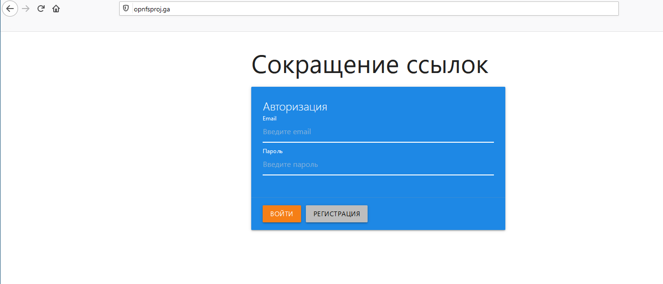
Рисунок 3.1 — Головна сторінка
Далі користувач може пройти етап реєстрації або зайти до вже існуючого облікового запису, якщо він проходив реєстрацію заздалегідь.
Якщо при спробі реєстрації не буде пройдений один із пунктів, то користувач отримає повідомлення із інформацією про те, що він допустив помилку при проходженні етапу реєстрації (Рис. 3.2).

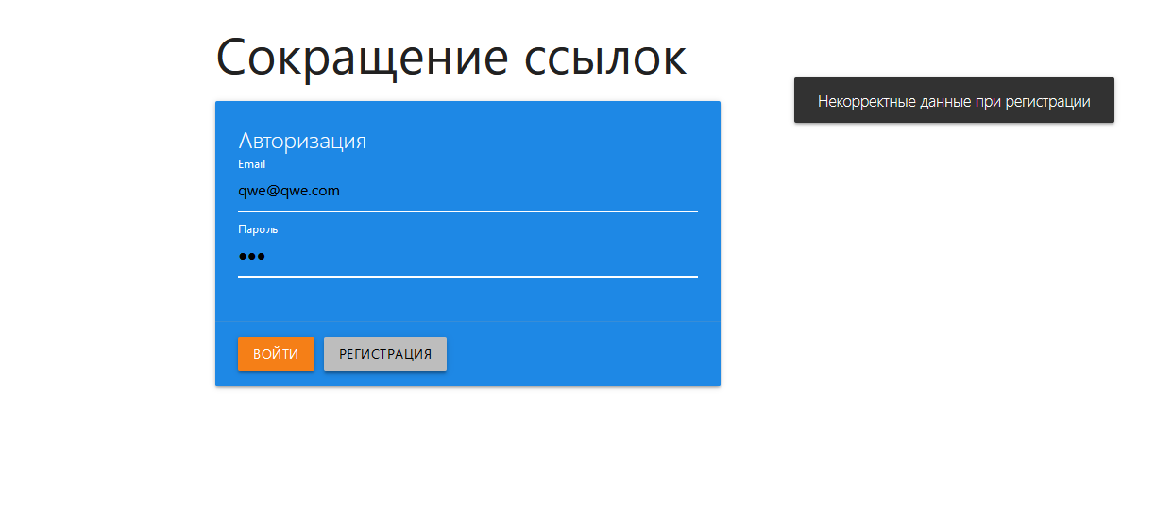
Рисунок 3.2 — Повідомлення при помилці реєстрації

При вході в систему проводиться порівняння введених даних із даними в базі даних. Якщо користувач допустить помилку при введенні паролю або вкаже невірну електрону пошту, то отримає повідомлення про те, що вказані дані не вірні.

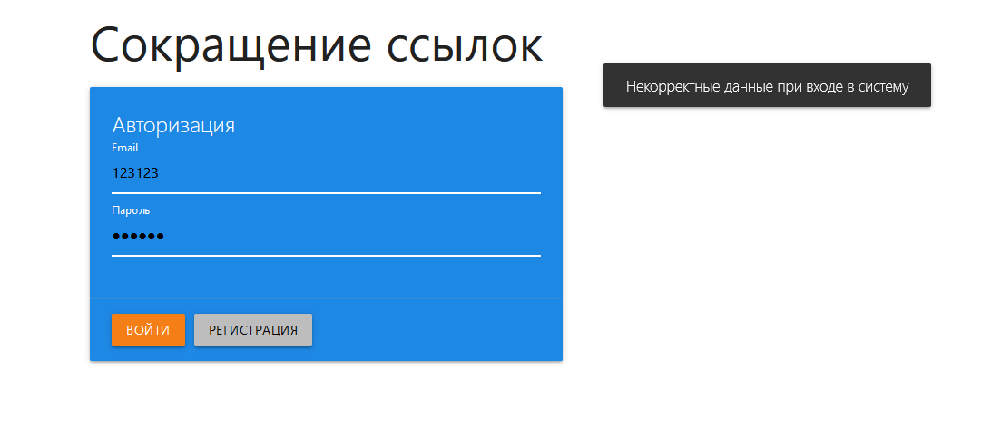
Рисунок 3.3 — Повідомлення при помилці входу
Після успішного входу до облікового запису, користувач потрапляє до сторінки із програмним функціоналом створення вкорочених веб посилань, де йому буде запропоновано додати його веб-посилання для того, щоб створити вже вкорочене веб-посилання.

Рисунок 3.4 — Сторінка створення вкорочених веб-посилань.

Далі користувач опиняється на сторінці «Детально» із вибраним його посиланням. На цій сторінці відображається: вкорочене веб-посилання, його оригінальне веб-посилання, лічильник із кількістю переходів по веб-посиланню та дата створення. Для того щоб лічильник відобразив нові переходи, потрібно оновити сторінку.

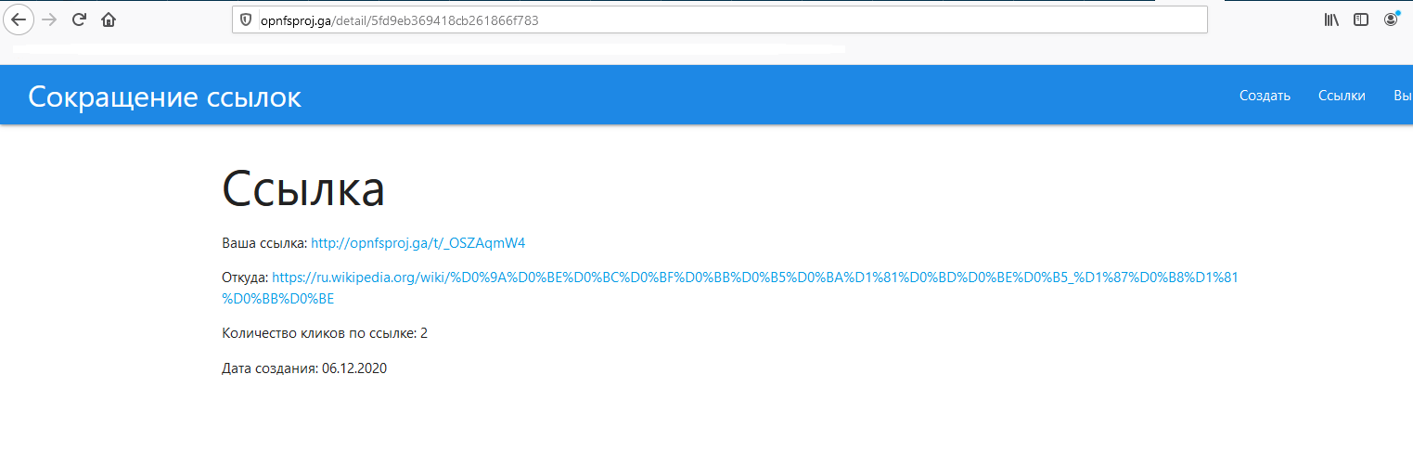
Рисунок 3.5 — Сторінка «Детально» створеного веб-посилання.

Для того щоб переглянути список посилань потрібно натиснути на відповідний розділ меню у правому верхньому кутку. В розділі посилань буде відображатись список із усіма створеними посиланнями, та кнопки для того, щоб переглянути сторінку «Детально» відповідного посилання.
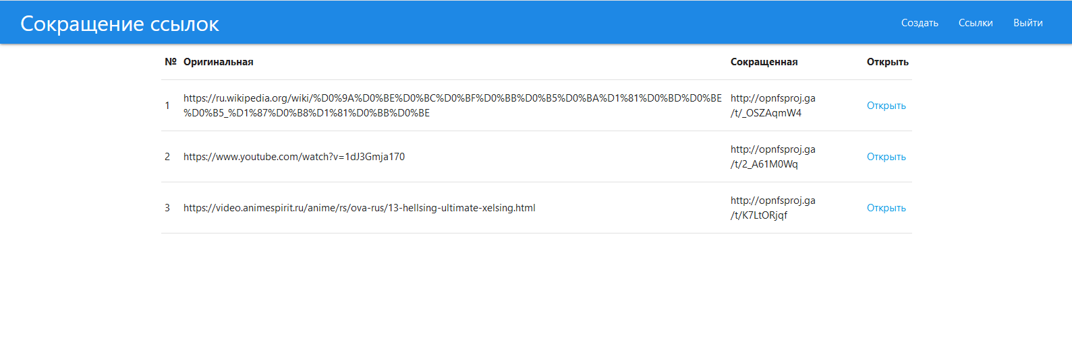
Рисунок 3.6 — Сторінка із списком створених посилань.

По завершенню роботи із сайтом, користувач має змогу вийти із свого облікового запису натиснувши на відповідну кнопку. Після цього сайт поверне користувача на початкову сторінку реєстрації.

Висновки
В 3 розділі було описано повний процес створення DigitalOcean кластера під управлінням Куберенетес, налаштування середовища під майбутній проект Для розгортання на системі був обраний безсерверний додаток із функціоналом скорочення посилань, можливістю реєстрації і збір статистики по переходам користувачів. Детально описана концепція за якої працює веб сервіс, його архітектура та функціонал як окремих елементів так і системи вцілому. Було наглядно показано роботу всіх компонентів додатку.

РОЗДІЛ 4 РОЗРОБКА СТАРТАП-ПРОЕКТУ
  - 4.1 Опис ідеї проекту
Даний розділ містить у собі економічне обґрунтування проекту «LinksGa». Розділ має за мету ознайомлення з функціональними та економічними характеристиками проекту, економічними аспектами його реалізації та запровадження для використання користувачами.

Таблиця 4.1 - Cуть ідеї стартапу
Зміст ідеї | Напрямки застосування | Переваги для користувача
Веб-сайт із функціоналом скорочення посилань, пере направлення користувачів та моніторингу статистики переходів | Скорочення веб посилань | Можливість скоротити довге веб посилання, що покращить його візуальне сприйняття та зменшить його розмір у тексті або і-мейлі
 | Перенаправлення веб адресів | Можливість викор. перенаправлення сайтів для збору інформації переходів користувачів
 | Моніторинг статистики переходів по веб посиланню | Дає можливість створювати реферальні посилання та слідкувати за їх ефективністю

Таблиця містить короткий опис головної ідеї проекту «LinksGa». Таблиця має на меті ознайомлення з функціональними та економічними вигодами майбутнього проекту.
Для оцінки складності і можливості виходу проекту на ринок було здійснено порівняння з потенційними конкурентами, до яких можуть бути застосовані обрана для порівняння характеристика.

Таблиця 4.2 - Нейтральні, слабкі та сильні характеристики ідеї застосунку
№ п\п | Техніко-економічні хар-ки | Потенційні конкуренти |  |  |  | W слабка сторона | N нейтральна сторона | S сильна сторона
№ п\п | Техніко-економічні хар-ки | Мій проект | К-т 1 | К-т 2 | К-т 3 | W слабка сторона | N нейтральна сторона | S сильна сторона
1. | Форма виконання | Сервіс | Платформа | Платформа | Сервіс |  | +
2. | Наявність адміністрування для налаштування | Потрібно | Потрібно | Потрібно | Потрібно | +
3. | Розгортання | Хмара | Власний сервер | Хмара | Власний сервер |  |  | +
4. | Собівартість | Низька | Середня | Висока | Висока |  |  | +
5. | Можливість розширення | Є | Є | Немає | Немає |  |  | +

  - 4.2 Технологічний аудит проекту
Розглянемо технології, необхідні для реалізації ідеї проекту.

Таблиця 4.3 - Технологічний аудит проекту
№ п\п | Ідея проекту | Технології | Наявність технології | Доступність технології
1 | Веб-сайт із функціоналом скорочення посилань та моніторингу статистики | Мова програмуван NodeJS(та HTML, CSS) | Наявна | Безкоштовна
2 |  | Фреймворк React | Наявна | Безкоштовна
3 |  | Kubernetes Docker | Наявна | Безкоштовна
4 |  | Фреймворк OpenFaaS | Наявна | Безкоштовна
5 |  | Хмарий кластер DigitalOcean | Наявна | Повне налаштування розміра та ціни кластера
6 |  | Хмарна БД MongoDB | Наявна | Частково Безкоштовна

Усі технології, розглянуті в табл. 4.3 є в наявності, більшість із яких мають відкритий код. Хмарний сервіс DigitalOcean має зручне та гнучке налаштування розміру кластерів, що робить його ефективним для планування та масштабування системи. Хмарна база данних MongoDB пропонує безкоштовну БД на 512Мб для невеликих проектів.

  - 4.3 Аналіз ринкових можливостей запуску стартап-проекту
Визначимо попередню характеристику потенційного ринку у табл. 4.4:
Таблиця 4.4 - Базова характеристика ринку стартапу
№ п\п | Показники ринку | Характеристика
1 | Кількість головних гравців, од | > 20
2 | Динаміка ринку (якісна оцінка) | Зростає
3 | Наявність обмежень для входу (характер) | Велика кількість різноманітних конкурентних веб сайтів для скорочення посилань
4 | Специфічні вимоги до стандартизації та сертифікації | Відсутні
5 | Середня норма рентабельності в галузі (або по ринку), % | 10%

Характеристику потенційних клієнтів стартапу наведено у табл. 4.5.

Таблиця 4.5 - Характеристика потенційних клієнтів
№ п\п | Формуюча ринок потреба | Цільова аудиторія | Відмінності у поведінці різних цільових груп | Вимоги споживачів до продукту
1 | Зручний та надійний сервіс по вкороченню веб посилань | Звичайні користувачі інтернету, які пишуть веб статті | Не заінтересовані збором статистики | Надійність, швидкість та зручність
2 | Моніторинг статистики переходів по веб посиланню | Рекламні компанії та користувачі реферальних посилань | Важлива зручність зібору даних про клієнтів | Необхідність поглибленого аналізу дій користувача

У табл. 4.6 описано фактори загроз.

Таблиця 4.6 - Аналіз загроз
№ п\п | Фактор | Зміст загрози | Можлива реакція компанії
1 | Велика кількість конкурентів | На ринку існує багато альтернативних систем скорочення посилань | Слідкування за розвитком ринку, постійний пошук розширення функціоналу
1 | Велика кількість конкурентів |  | Швидке реагування на побажання клієнтів
2 | Зміна політики інтернету в різних країнах | Можливе впровадження заборони збору інформації в деяких країнах | Пошук рішень для адаптації сервіса для нового законодавства
2 | Зміна політики інтернету в різних країнах |  | Пошук альтернативних способів вихода на ринок
3 | Динаміка ринку | Уповільненя росту ринку | Співпраця з іншими сервісами

У табл. 4.7 проаналізовано фактори можливостей стартапу.

Таблиця 4.7 - Фактори можливостей
№ п\п | Фактор | Зміст можливості | Можлива реакція компанії
1 | Збільшення кількості клієнтів | Необхідно мати можливість для розширення | На етапі поширення продукту запропонувати безкоштовне користування, для залучення нових клієнтів
2 | Залучення інвестицій | Необхідна наявність якісного бізнес плану | Продумати якісну стратегію розвитку задля залучення інвестицій

Результати ступеневого аналізу конкуренції на ринку наведено в табл. 4.8.

Таблиця 4.8 - Ступеневий аналіз конкуренції на ринку
Назва характеристики | Особливість конкурентного середовища | В чому проявляється характеристика | Вплив на діяльність підприємства (можливі дії компанії, щоб бути конкурентоспроможною )
Тип | Чиста | Важливим є швидкість та зручність роботи | Увагу необхідно приділяти зручності , щоб залишатися конкурентноспроможним
Рівень конкурентної боротьби | Міжнародний | По всьому світу користуються системами скороченя посилань | Залучення клієнтів з різних країн, забезпечити якомога більший регіон поширення продукту
Галузева ознака | Міжгалузева | Може використовуватися будь якою компанією | Слідкувати за розвитком нових компаній які можуть стати потенційними клієнтами
Вид товарів | Товарно-видова | Різні сайти одну ціль — скорочення посилань | Приділяти більшу увагу покращенню розпізнавання, ніж розширенню можливостей застосування пасхалки
Характер конкурентних переваг | Нецінова | Ринок вимагає нових більш досконалих систем збору данних | Між зниженням вартості і підвищенням якості продукту обирати підвищення якості
Інтенсивність | Марочна | Важливе сприйнятя ринком бренду | Залучення рекламної кампанії

Таблиця 4.9 – Аналіз конкуренції в галузі за М. Портером
Складові аналізу | Прямі конкуренти в галузі | Потенційні конкуренти | Фактор сили постачальників | Фактор сили споживачів | Фактор загроз з боку товарів-замінників
Складові аналізу | Інші веб сервіси по вкороченню посилань | Нові сервіси | Зростання швидкості та ефективності систем | Потребуют ь високої якості продукту | Безкоштовні open source системи
Висновки | Існує велика кількість альтернативних сервісів | Існує велика кількість рішень, що потенційно матимуть схожі властивості | Від постачальників залежить велика доля ринку | Для клієнтів має значення швидкість та зручність користувачко сервісом | Поява безкоштовних рішень на ринку є загрозою для таких продуктів

Таблиця 4.10 - Обгрунтування факторів конкурентоспроможності
№ п\п | Фактор конкурентоспроможності | Обґрунтування (наведення чинників, що роблять фактор для порівняння конкурентних проектів значащим)
1 | Зручний спосіб отримання статистики | Функціонал дозволяє швидко та зручно отримати необхідні данні
4 | Можливість гнучких налаштувань у режимі роботи системи | Досить просто розширюється як функціональність проекту, так і апаратне забезпечення

Таблиця 4.11 - Порівняльний аналіз сильних та слабких сторін проекту
№ п\п | Фактор конкурентоспроможності | Бали 1-20 | Рейтинг товарів конкурентів у порівнянні з нашим
№ п\п | Фактор конкурентоспроможності | Бали 1-20 | -3 | -2 | -1 | 0 | +1 | +2 | +3
1 | Зручний спосіб отримання статистики | 18 |  |  | +
4 | Гнучкі налаштування | 16 |  | +

Таблиця 4.12 - SWOT-аналіз стартапу
S | Масштабованість та адаптивність системи | Велика кількість сервісів, що використовують данний функціонал,невелика кількість нових клієнтів на ринку | W
O | Отримати інвестиції, збільшення функціоналу, реклама | Поява повністю безкоштовних рішень, рішеннь власників систем | T

Таблиця 4.13 - Альтернативи ринкового впровадження стартап-проекту
№ п\п | Альтернатива ринкової поведінки | Ймовірність отримання ресурсів | Строки реалізації
1 | Розміщення ідеї стартапу на відкритих веб сайтах | Середня | 4-8 тижнів
2 | Укладання контрактів з новими сервісами | Більша за середню | 6 місяців
3 | Рекламування сервіса для великих компаній | Низька | Більше 6 місяців

  - 4.4 Розроблення ринкової стратегії проекту
Таблиця 4.14 - Вибір цільових груп потенційних користувачів
№ п\п | Опис профілю цільової групи потенційних клієнтів | Готовність споживачів сприйняти продукт | Орієнтовний попит в межах цільової групи | Інтенсивність конкуренції в сегменті | Простота входу в сегмент
1 | Рекламні компанії, які заінтересовані в зборі статистики | Готові | Більшість вже використовує продукти конкурентів | Висока | Дуже складно
2 | Компанії які запроваджують систему реферальних посилань | Готові | Можуть зацікавитися пропозицією | Висока | Помірно складно
Головною цільовою групою обрано нові компанії на ринку , які ще не використовують продукти конкурентів.

Таблиця 4.15 - Визначення базової стратегії розвитку
№ п\п | Обрана альтернатива розвитку проекту | Стратегія охоплення ринку | Ключові конкурентоспроможні позиції відповідно до обраної альтернативи | Базова стратегія розвитку
1 | Розвиток за допомогою інтернет маркетингу та поширення продукту на спеціалізованих ресурсах | Реклама та вплив на основних та нових клієнтів | Презентація стартап ідеї на спеціалізованих конференціях за заходах | Впроваджувати невисоку ціну за повний функціонал

Таблиця 4.16 - Визначення базової стратегії конкурентної поведінки

№ п\п | «Першопроходець» на ринку | Агресивний пошук нових споживачів | Копіювання основних характеристик в конкурент | Стратегія конкурентної поведінки
1 | Ні | Можливо використовувати цей підхід для залучення вже існуючих на ринку клієнтів, проте більш ефективним є залучення нових | Більшість хар-к вже існує | Пропонувати ефективне рішення за невисокою вартістю, забезпечення регулярного оновлення та якісної служби підтримки

Таблиця 4.17 - Визначення стратегії позиціонування
№ п\п | Вимоги до товару цільової аудиторії | Базова стратегія розвитку | Ключові конкурентоспроможні позиції власного стартап-проекту | Вибір асоціацій, які мають сформувати комплексну позицію власного проекту (три ключових)
1 | Швидкість роботи, зручність сбору данних, | Створення нових ідей та рішень для розвитку продукту | Зручність користування, якісна служба підтримки | Швидкість, зручність, надійність

  - 4.5 Розроблення маркетингової програми стартап-проекту
Таблиця 4.18 - Визначення ключових переваг концепції потенційного товару
№ п\п | Потреба | Вигода, яку пропонує продукт | Ключові переваги перед конкурентами (існуючі або такі, що потрібно створити)
1 | Невисока ціна за довге користування | Збільшення знижки при збільшені часу користування | Невисока ціна
2 | Гнучке налаштування статистики та додавання нових модулей | Можливість простого налаштування системи в разі збільшення аудиторії , можливість простого додавання нового функціоналу | Безсерверна архітектура дає можливість динамічно розширювати систему, та добавляти нові незалежні ф-ції

Таблиця 4.19 - Трирівнева модель товару
Рівні товару | Сутність та складові
- Товар за задумом | Сервіс для скорочення посилань та перегляду статистики переходів
- Товар у реальному виконанні | Властивості/характеристики | М/Нм
- Товар у реальному виконанні | - Адаптивність | Нм
- Товар у реальному виконанні | - Масштабованість | Нм
- Товар у реальному виконанні | Якість: тестування, система сповіщення про помилки та логування
- Товар у реальному виконанні | Пакування: офіційний сайт
- Товар у реальному виконанні | Марка: LinksGa
3. Товар із підкріпленням | До продажу: гнучкість системи
3. Товар із підкріпленням | Після продажу: реклама стороніх продуктів\сервісів
За рахунок чого даний товар буде захищено від копіювання: немає

Таблиця 4.20 - Визначення меж встановлення ціни
№ п\п | Рівень цін на товари-замінники, грн | Рівень цін на товари-аналоги, грн | Рівень доходів цільової групи споживачів, грн | Верхня та нижня межі встановлення ціни на товар/послугу, грн
1 | Не є відкритою інформацією | Не є відкритою інформацією | Не є відкритою інформацією | 1-5 $

Таблиця 4.21 - Формування системи збуту
№ п\п | Специфіка закупівельної поведінки цільових клієнтів | Функції збуту, які має виконувати постачальник товару | Глибина каналу збуту | Оптимальна система збуту
1 | Придбання підписки за користування сервісом, розміщення реклами | Надавати тех. підтримку | Прямий канал збуту | Право власності є лише у розробника

Таблиця 4.22 - Концепція маркетингових комунікацій
№ п\п | Специфіка поведінки цільових клієнтів | Канали комунікацій, якими користуються цільові клієнти | Ключові позиції, обрані для позиціонування | Завдання рекламного повідомлення | Концепція рекламного звернення
1 | Придбання підписки сервіса, платне розміщення реклами | Сайти, реклама в Інтернеті | Швидкість роботи, зручність | Представлення основних сильних сторін продукта, його конкурентних переваг | Спрямовувати рекламу на цільову аудиторію через канали комунікації, які вони використовують

Висновки

У даному розділі міститься детальна інформація про стартап-проект, що описує розроблювану систему. У процесі розгляду стартапу було описано ідею проекту, розглянуто сильні та слабкі сторони, порівняно з існуючими конкурентами на ринку. Незважаючи на наявність конкуренції, розроблена система має ряд конкурентних переваг, таких як адаптивність та масштабованість системи, швидкість роботи та простота використання. Дослідження потенційних цільових груп дозволило визначити базові стратегії розвитку, конкурентної поведінки, промоції та маркетингової програми. Було встановлено, що основною цільовою аудиторією для реалізації програмного продукту є власники нових фірм, які лише запускаються. Найкращим каналом комунікації з цільовою аудиторію було обрано рекламу в Інтернеті.
Було здійснено SWOT-аналіз факторів конкурентоспроможності та порівняння сильних та слабких сторін для успішного виходу проекту на ринок. Також, було розраховано головні фінансово-економічні показники проекту.

.

ВИСНОВКИ

У ході роботи над даною магістерською дисертацією було проведено дослідницьку роботу у сфері безсерверних обчислень, а саме архітектури Function as a Service, її основних принципів, переваг і недоліків. Також були розглянуті сучасні платформи, на яких можливо запускати FaaS додатки, а також проведено дослідження та порівняльний аналіз постачальників на такі теми, як фокус, обмеження, ціни та ефективність. Отримані висновки, що архітектура Function as a Service представляє себе як майбутнє хмарних обчислень, оскільки вона не тільки допомагає оптимізувати використання ресурсів, а також збільшує продуктивність додатків
В наступному розділі був розглянутий один із способів розгортання OpenFaaS в кластері DigitalOcean Kubernetes, при якому можливо розгорнути і почати користуватися як готовими, так і новими функціями. Цей розділ може бути дуже корисним для наступних користувачів даної системи.
В третьому розділі була виконана поставленна задача магістерської роботи, а саме був розроблений веб додаток із функціоналом вкорочення посилань, виконаний на безсерверній архітектурі та запущений в хмарному кластері під контролем фреймворки OpenFaaS. Впроваджена архітектура надає величезні переваги попри свої недоліки. Можливість динамічного масштабування системи і запуску коду лише при події, може зекономити важливі ресурси, що є величезною проблемою сьогодення.

ПЕРЕЛІК ПОСИЛАНЬ

- Serverless Architectures [Електронний ресурс] – Режим доступу до ресурсу: https://www.martinfowler.com/articles/serverless.html.

- Russ McKendrick Kubernetes for Serverless Applications: Implement FaaS by effectively deploying, managing, monitoring, and orchestrating serverless applications using Kubernetes Paperback – January 18, 2018 - 318 с.

- Brian Curtis. 4 EXAMPLES OF FUNCTION AS A SERVICE (FAAS) [Електронний ресурс] – Режим доступу до ресурсу: https://www.yourtechdiet.com/blogs/function-as-a-service-faas-examples/

- FUNCTION AS A SERVICE (FAAS) EXPLAINED [Електронний ресурс] – Режим доступу до ресурсу: https://www.scalyr.com/blog/function-as-a-service-faas/

- Erin Baez. WHAT IS SERVERLESS ARCHITECTURE AND WHEN SHOULD YOU USE IT? [Електронний ресурс] – Режим доступу до ресурсу: https://www.scalyr.com/blog/serverless-architecture/

- Alex Ellis. How to build a Serverless Single Page App [Електронний ресурс] / Alex Ellis. – 2019– Режим доступу до ресурсу: https://www.openfaas.com/blog/serverless-single-page-app/

- How To Run Serverless Functions Using OpenFaaS on DigitalOcean Kubernetes [Електронний ресурс] – 2020 – Режим доступу до ресурсу: https://www.digitalocean.com/community/tutorials/how-to-run-serverless-functions-using-openfaas-on-digitalocean-kubernetes

- How To Install and Use Docker on Ubuntu 18.04 [Електронний ресурс] – 2018 – Режим доступу до ресурсу: https://www.digitalocean.com/community/tutorials/how-to-install-and-use-docker-on-ubuntu-18-04

- The official CLI tool for managing OpenFaaS [Електронний ресурс] – 2020 – Режим доступу до ресурсу: https://github.com/openfaas/faas-cli

- How To Install Software on Kubernetes Clusters with the Helm 3 Package Manager [Електронний ресурс] – 2020 – Режим доступу до ресурсу: https://www.digitalocean.com/community/tutorials/how-to-install-software-on-kubernetes-clusters-with-the-helm-3-package-manager

- How To Set Up an Nginx Ingress on DigitalOcean Kubernetes Using Helm [Електронний ресурс] – 2020 – Режим доступу до ресурсу: https://www.digitalocean.com/community/tutorials/how-to-set-up-an-nginx-ingress-on-digitalocean-kubernetes-using-helm

- Офіційна документація Кубернетес по інсталяції kubectl [Електронний ресурс] – 2020 – Режим доступу до ресурсу: https://kubernetes.io/docs/tasks/tools/install-kubectl/

- A Comparison of Serverless Function (FaaS) Providers [Електронний ресурс] – 2020 – Режим доступу до ресурсу: https://medium.com/fauna/a-comparison-of-serverless-function-faas-providers-89f23ca667d4

- Adzic G., Chatley R. Serverless computing: economic and architectural impact / 11th Joint Meeting on Foundations of Software Engineering, 2017, 889. с.

- Fox G.C., Ishakian V., Muthusamy V., Slominski A. Status of serverless computing and function-as-a-service (faas) in industry and research. arXiv preprint arXiv:1708.08028, 2017.

- Baldini, I., Castro, P., Chang, K., Cheng, P., Fink, S., Ishakian, V., Mitchell,N., Muthusamy, V., Rabbah, R., Slominski, A., Suter, P.: Serverless computing:Current trends and open problems. In: Research Advances in Cloud Computing, 2017.

- 7 open source platforms to get started with serverless computing [Електронний ресурс] – 2019 – Режим доступу до ресурсу: https://www.redhat.com/sysadmin/get-started-serverless-computing

- A Comparison of Serverless Function (FaaS) Providers [Електронний ресурс] – 2020 – Режим доступу до ресурсу: https://fauna.com/blog/comparison-faas-providers
ДОДАТОК А

Веб додаток для скорочення посилань

Текст програми

Листів - 32

Київ – 2020

app.js:

const express = require('express')
const config = require('config')
const path = require('path')
const mongoose = require('mongoose')

const app = express()

app.use(express.json({ extended: true }))

app.use('/api/auth', require('./routes/auth.routes'))
app.use('/api/link', require('./routes/link.routes'))
app.use('/t', require('./routes/redirect.routes'))

if (process.env.NODE_ENV === 'production') {
app.use('/', express.static(path.join(__dirname, 'client', 'build')))

app.get('*', (req, res) => {
res.sendFile(path.resolve(__dirname, 'client', 'build', 'index.html'))
})
}

const PORT = config.get('port') || 5000

async function start() {
try {
await mongoose.connect(config.get('mongoUri'), {
useNewUrlParser: true,
useUnifiedTopology: true,
useCreateIndex: true
})
app.listen(PORT, () => console.log(`App has been started on port ${PORT}...`))
} catch (e) {
console.log('Server Error', e.message)
process.exit(1)
}
}

start()

package.json:
{
"name": "LinkGa",
"version": "1.0.0",
"description": "-",
"main": "app.js",
"scripts": {
"start": "cross-env NODE_ENV=production node app.js",
"server": "nodemon app.js",
"client": "npm run start --prefix client",
"client:install": "npm install --prefix client",
"client:build": "npm run build --prefix client",
"dev": "cross-env NODE_ENV=development concurrently \"npm run server\" \"npm run client\""
},
"keywords": [
"mern",
"react"
],
"author": "Alex Soroka",
"license": "ISC",
"dependencies": {
"bcryptjs": "^2.4.3",
"config": "^3.3.3",
"express": "^4.17.1",
"express-validator": "^6.8.0",
"jsonwebtoken": "^8.5.1",
"mongoose": "^5.11.7",
"shortid": "^2.2.15"
},
"devDependencies": {
"concurrently": "^5.3.0",
"cross-env": "^6.0.3",
"nodemon": "^2.0.6"
}
}

auth.routes.js:

const {Router} = require('express')
const bcrypt = require('bcryptjs')
const config = require('config')
const jwt = require('jsonwebtoken')
const {check, validationResult} = require('express-validator')
const User = require('../models/User')
const router = Router()

// /api/auth/register
router.post(
'/register',
[
check('email', 'Некорректный email').isEmail(),
check('password', 'Минимальная длина пароля 6 символов')
.isLength({ min: 6 })
],
async (req, res) => {
try {
const errors = validationResult(req)

if (!errors.isEmpty()) {
return res.status(400).json({
errors: errors.array(),
message: 'Некорректные данные при регистрации'
})
}

const {email, password} = req.body

const candidate = await User.findOne({ email })

if (candidate) {
return res.status(400).json({ message: 'Такой пользователь уже существует' })
}

const hashedPassword = await bcrypt.hash(password, 12)
const user = new User({ email, password: hashedPassword })

await user.save()

res.status(201).json({ message: 'Пользователь создан' })

} catch (e) {
res.status(500).json({ message: 'Что-то пошло не так, попробуйте снова' })
}
})

// /api/auth/login
router.post(
'/login',
[
check('email', 'Введите корректный email').normalizeEmail().isEmail(),
check('password', 'Введите пароль').exists()
],
async (req, res) => {
try {
const errors = validationResult(req)

if (!errors.isEmpty()) {
return res.status(400).json({
errors: errors.array(),
message: 'Некорректные данные при входе в систему'
})
}

const {email, password} = req.body

const user = await User.findOne({ email })

if (!user) {
return res.status(400).json({ message: 'Пользователь не найден' })
}

const isMatch = await bcrypt.compare(password, user.password)

if (!isMatch) {
return res.status(400).json({ message: 'Неверный пароль, попробуйте снова' })
}

const token = jwt.sign(
{ userId: user.id },
config.get('jwtSecret'),
{ expiresIn: '1h' }
)

res.json({ token, userId: user.id })

} catch (e) {
res.status(500).json({ message: 'Что-то пошло не так, попробуйте снова' })
}
})

module.exports = router

redirect.routes.js:

const {Router} = require('express')
const Link = require('../models/Link')
const router = Router()

router.get('/:code', async (req, res) => {
try {

const link = await Link.findOne({ code: req.params.code })

if (link) {
link.clicks++
await link.save()
return res.redirect(link.from)
}

res.status(404).json('Ссылка не найдена')

} catch (e) {
res.status(500).json({ message: 'Что-то пошло не так, попробуйте снова' })
}
})

module.exports = router

link.routes.js:

const {Router} = require('express')
const config = require('config')
const shortid = require('shortid')
const Link = require('../models/Link')
const auth = require('../middleware/auth.middleware')
const router = Router()

router.post('/generate', auth, async (req, res) => {
try {
const baseUrl = config.get('baseUrl')
const {from} = req.body

const code = shortid.generate()

const existing = await Link.findOne({ from })

if (existing) {
return res.json({ link: existing })
}

const to = baseUrl + '/t/' + code

const link = new Link({
code, to, from, owner: req.user.userId
})

await link.save()

res.status(201).json({ link })
} catch (e) {
res.status(500).json({ message: 'Что-то пошло не так, попробуйте снова' })
}
})

router.get('/', auth, async (req, res) => {
try {
const links = await Link.find({ owner: req.user.userId })
res.json(links)
} catch (e) {
res.status(500).json({ message: 'Что-то пошло не так, попробуйте снова' })
}
})

router.get('/:id', auth, async (req, res) => {
try {
const link = await Link.findById(req.params.id)
res.json(link)
} catch (e) {
res.status(500).json({ message: 'Что-то пошло не так, попробуйте снова' })
}
})

module.exports = router

User.js:

const {Schema, model, Types} = require('mongoose')

const schema = new Schema({
email: {type: String, required: true, unique: true},
password: {type: String, required: true},
links: [{ type: Types.ObjectId, ref: 'Link' }]
})

module.exports = model('User', schema)

Link.js:

const {Schema, model, Types} = require('mongoose')

const schema = new Schema({
from: {type: String, required: true},
to: {type: String, required: true, unique: true},
code: {type: String, required: true, unique: true},
date: {type: Date, default: Date.now},
clicks: {type: Number, default: 0},
owner: {type: Types.ObjectId, ref: 'User'}
})

module.exports = model('Link', schema)

auth.middleware.js:

const jwt = require('jsonwebtoken')
const config = require('config')

module.exports = (req, res, next) => {
if (req.method === 'OPTIONS') {
return next()
}

try {

const token = req.headers.authorization.split(' ')[1] // "Bearer TOKEN"

if (!token) {
return res.status(401).json({ message: 'Нет авторизации' })
}

const decoded = jwt.verify(token, config.get('jwtSecret'))
req.user = decoded
next()

} catch (e) {
res.status(401).json({ message: 'Нет авторизации' })
}
}

production.json:

{
"port": 5000,
"jwtSecret": " ",
"mongoUri": "mongodb+srv://test:1234qwe@cluster0.bgksi.mongodb.net/app?retryWrites=true&w=majority",
"baseUrl": "http://opnfsproj.ga"
}

App.js:

import React from 'react'
import {BrowserRouter as Router} from 'react-router-dom'
import {useRoutes} from './routes'
import {useAuth} from './hooks/auth.hook'
import {AuthContext} from './context/AuthContext'
import {Navbar} from './components/Navbar'
import {Loader} from './components/Loader'
import 'materialize-css'

function App() {
const {token, login, logout, userId, ready} = useAuth()
const isAuthenticated = !!token
const routes = useRoutes(isAuthenticated)

if (!ready) {
return <Loader />
}

return (
<AuthContext.Provider value={{
token, login, logout, userId, isAuthenticated
}}>
<Router>
{ isAuthenticated && <Navbar /> }
<div className="container">
{routes}
</div>
</Router>
</AuthContext.Provider>
)
}

export default App

index.html:

<!DOCTYPE html>
<html lang="en">
<head>
<meta charset="utf-8" />
<link rel="icon" href="favicon.ico" />
<meta name="viewport" content="width=device-width, initial-scale=1" />
<meta name="theme-color" content="#000000" />
<meta
name="description"
content="Web site"
/>
<link rel="touch-icon" href="logo.png" />

<!-- <link rel="manifest" href="%PUBLIC_URL%/manifest.json" />-->

<title>Сервис сокращения ссилок </title>
</head>
<body>
<noscript>You need to enable JavaScript to run this app.</noscript>
<div id="root"></div>
</body>
</html>

package.json:

{
"name": "client",
"version": "0.1.0",
"private": true,
"dependencies": {
"@testing-library/jest-dom": "^5.11.6",
"@testing-library/react": "^11.2.2",
"@testing-library/user-event": "^12.5.0",
"materialize-css": "^1.0.0-rc.2",
"react": "^17.0.1",
"react-dom": "^17.0.1",
"react-router-dom": "^5.2.0",
"react-scripts": "4.0.1",
"web-vitals": "^0.2.4"
},
"scripts": {
"start": "react-scripts start",
"build": "react-scripts build",
"test": "react-scripts test",
"eject": "react-scripts eject"
},
"eslintConfig": {
"extends": "react-app"
},
"proxy": "http://localhost:5000",
"browserslist": {
"production": [
">0.2%",
"not dead",
"not op_mini all"
],
"development": [
"last 1 chrome version",
"last 1 firefox version",
"last 1 safari version"
]
}
}

index.js

import React from 'react';
import ReactDOM from 'react-dom';
import './index.css';
import App from './App';

ReactDOM.render(<App />, document.getElementById('root'));

serviceWorker.unregister();

index.css:

@import "~materialize-css/dist/css/materialize.min.css";

input.yellow-input {
border-bottom: 1px solid #fff!important;
box-shadow: 0 1px 0 0 #fff!important;
}

input.yellow-input + label {
color: #ffffff!important;
}

input.yellow-input:focus + label {
color: #ffeb3b!important;
}

input.yellow-input:focus {
border-bottom: 1px solid #ffeb3b!important;
box-shadow: 0 1px 0 0 #ffeb3b!important;
}

routes.js:

import React from 'react'
import {Switch, Route, Redirect} from 'react-router-dom'
import {LinksPage} from './pages/LinksPage'
import {CreatePage} from './pages/CreatePage'
import {DetailPage} from './pages/DetailPage'
import {AuthPage} from './pages/AuthPage'

export const useRoutes = isAuthenticated => {
if (isAuthenticated) {
return (
<Switch>
<Route path="/links" exact>
<LinksPage />
</Route>
<Route path="/create" exact>
<CreatePage />
</Route>
<Route path="/detail/:id">
<DetailPage />
</Route>
<Redirect to="/create" />
</Switch>
)
}

return (
<Switch>
<Route path="/" exact>
<AuthPage />
</Route>
<Redirect to="/" />
</Switch>
)
}

LinkCard.js

import React from 'react'

export const LinkCard = ({ link }) => {
return (
<>
<h3>Сокращение ссылки</h3>

<p>Ваша ссылка: <a href={link.to} target="_blank" rel="noopener noreferrer">{link.to}</a></p>
<p>Откуда: <a href={link.from} target="_blank" rel="noopener noreferrer">{link.from}</a></p>
<p>Количество кликов по ссылке: <strong>{link.clicks}</strong></p>
<p>Дата создания: <strong>{new Date(link.date).toLocaleDateString()}</strong></p>
</>
)
}

LinksList.js

import React from 'react'
import {Link} from 'react-router-dom'

export const LinksList = ({ links }) => {
if (!links.length) {
return <p className="center">Ссылок пока нет</p>
}

return (
<table>
<thead>
<tr>
<th>№</th>
<th>Оригинальная</th>
<th>Сокращенная</th>
<th>Открыть</th>
</tr>
</thead>

<tbody>
{ links.map((link, index) => {
return (
<tr key={link._id}>
<td>{index + 1}</td>
<td>{link.from}</td>
<td>{link.to}</td>
<td>
<Link to={`/detail/${link._id}`}>Открыть</Link>
</td>
</tr>
)
}) }
</tbody>
</table>
)
}

Loader.js

import React from 'react'

export const Loader = () => (
<div style={{display: 'flex', justifyContent: 'center', paddingTop: '2rem'}}>
<div className="preloader-wrapper active">
<div className="spinner-layer spinner-red-only">
<div className="circle-clipper left">
<div className="circle" />
</div>
<div className="gap-patch">
<div className="circle" />
</div>
<div className="circle-clipper right">
<div className="circle" />
</div>
</div>
</div>
</div>
)

Navbar.js

import React, {useContext} from 'react'
import {NavLink, useHistory} from 'react-router-dom'
import {AuthContext} from '../context/AuthContext'

export const Navbar = () => {
const history = useHistory()
const auth = useContext(AuthContext)

const logoutHandler = event => {
event.preventDefault()
auth.logout()
history.push('/')
}

return (
<nav>
<div className="nav-wrapper blue darken-1" style={{ padding: '0 2rem' }}>
<span className="brand-logo">Сокращение ссылок</span>
<ul id="nav-mobile" className="right hide-on-med-and-down">
<li><NavLink to="/create">Создать</NavLink></li>
<li><NavLink to="/links">Ссылки</NavLink></li>
<li><a href="/" onClick={logoutHandler}>Выйти</a></li>
</ul>
</div>
</nav>
)
}

AuthContext.js

import {createContext} from 'react'

function noop() {}

export const AuthContext = createContext({
token: null,
userId: null,
login: noop,
logout: noop,
isAuthenticated: false
})

auth.hook.js

import {useState, useCallback, useEffect} from 'react'

const storageName = 'userData'

export const useAuth = () => {
const [token, setToken] = useState(null)
const [ready, setReady] = useState(false)
const [userId, setUserId] = useState(null)

const login = useCallback((jwtToken, id) => {
setToken(jwtToken)
setUserId(id)

localStorage.setItem(storageName, JSON.stringify({
userId: id, token: jwtToken
}))
}, [])

const logout = useCallback(() => {
setToken(null)
setUserId(null)
localStorage.removeItem(storageName)
}, [])

useEffect(() => {
const data = JSON.parse(localStorage.getItem(storageName))

if (data && data.token) {
login(data.token, data.userId)
}
setReady(true)
}, [login])

return { login, logout, token, userId, ready }
}

http.hook.js

import {useState, useCallback} from 'react'

export const useHttp = () => {
const [loading, setLoading] = useState(false)
const [error, setError] = useState(null)

const request = useCallback(async (url, method = 'GET', body = null, headers = {}) => {
setLoading(true)
try {
if (body) {
body = JSON.stringify(body)
headers['Content-Type'] = 'application/json'
}

const response = await fetch(url, {method, body, headers})
const data = await response.json()

if (!response.ok) {
throw new Error(data.message || 'Что-то пошло не так')
}

setLoading(false)

return data
} catch (e) {
setLoading(false)
setError(e.message)
throw e
}
}, [])

const clearError = useCallback(() => setError(null), [])

return { loading, request, error, clearError }
}

message.hook.js

import {useCallback} from 'react'

export const useMessage = () => {
return useCallback(text => {
if (window.M && text) {
window.M.toast({ html: text })
}
}, [])
}

AuthPage.js

import React, {useContext, useEffect, useState} from 'react'
import {useHttp} from '../hooks/http.hook'
import {useMessage} from '../hooks/message.hook'
import {AuthContext} from '../context/AuthContext'

export const AuthPage = () => {
const auth = useContext(AuthContext)
const message = useMessage()
const {loading, request, error, clearError} = useHttp()
const [form, setForm] = useState({
email: '', password: ''
})

useEffect(() => {
message(error)
clearError()
}, [error, message, clearError])

useEffect(() => {
window.M.updateTextFields()
}, [])

const changeHandler = event => {
setForm({ ...form, [event.target.name]: event.target.value })
}

const registerHandler = async () => {
try {
const data = await request('/api/auth/register', 'POST', {...form})
message(data.message)
} catch (e) {}
}

const loginHandler = async () => {
try {
const data = await request('/api/auth/login', 'POST', {...form})
auth.login(data.token, data.userId)
} catch (e) {}
}

return (
<div className="row">
<div className="col s6 offset-s3">
<h2>Сокращение ссылок</h2>
<div className="card blue darken-1">
<div className="card-content white-text">
<span className="card-title">Авторизация</span>
<div>

<div className="input-field">
<input
placeholder="Введите email"
id="email"
type="text"
name="email"
className="yellow-input"
value={form.email}
onChange={changeHandler}
/>
<label htmlFor="email">Email</label>
</div>

<div className="input-field">
<input
placeholder="Введите пароль"
id="password"
type="password"
name="password"
className="yellow-input"
value={form.password}
onChange={changeHandler}
/>
<label htmlFor="email">Пароль</label>
</div>

</div>
</div>
<div className="card-action">
<button
className="btn yellow darken-4"
style={{marginRight: 10}}
disabled={loading}
onClick={loginHandler}
>
Войти
</button>
<button
className="btn grey lighten-1 black-text"
onClick={registerHandler}
disabled={loading}
>
Регистрация
</button>
</div>
</div>
</div>
</div>
)
}

CreatePage.js

import React, {useContext, useEffect, useState} from 'react'
import {useHttp} from '../hooks/http.hook'
import {AuthContext} from '../context/AuthContext'
import {useHistory} from 'react-router-dom'

export const CreatePage = () => {
const history = useHistory()
const auth = useContext(AuthContext)
const {request} = useHttp()
const [link, setLink] = useState('')

useEffect(() => {
window.M.updateTextFields()
}, [])

const pressHandler = async event => {
if (event.key === 'Enter') {
try {
const data = await request('/api/link/generate', 'POST', {from: link}, {
Authorization: `Bearer ${auth.token}`
})
history.push(`/detail/${data.link._id}`)
} catch (e) {}
}
}

return (
<div className="row">
<div className="col s8 offset-s2" style={{paddingTop: '2rem'}}>
<div className="input-field">
<input
placeholder="Вставьте ссылку"
id="link"
type="text"
value={link}
onChange={e => setLink(e.target.value)}
onKeyPress={pressHandler}
/>
<label htmlFor="link">Введите ссылку</label>
</div>
</div>
</div>
)
}

DetailPage.js

import React, {useCallback, useContext, useEffect, useState} from 'react'
import {useParams} from 'react-router-dom'
import {useHttp} from '../hooks/http.hook'
import {AuthContext} from '../context/AuthContext'
import {Loader} from '../components/Loader'
import {LinkCard} from '../components/LinkCard'

export const DetailPage = () => {
const {token} = useContext(AuthContext)
const {request, loading} = useHttp()
const [link, setLink] = useState(null)
const linkId = useParams().id

const getLink = useCallback(async () => {
try {
const fetched = await request(`/api/link/${linkId}`, 'GET', null, {
Authorization: `Bearer ${token}`
})
setLink(fetched)
} catch (e) {}
}, [token, linkId, request])

useEffect(() => {
getLink()
}, [getLink])

if (loading) {
return <Loader />
}

return (
<>
{ !loading && link && <LinkCard link={link} /> }
</>
)
}

LinksPage.js

import React, {useCallback, useContext, useEffect, useState} from 'react'
import {useHttp} from '../hooks/http.hook'
import {AuthContext} from '../context/AuthContext'
import {Loader} from '../components/Loader'
import {LinksList} from '../components/LinksList'

export const LinksPage = () => {
const [links, setLinks] = useState([])
const {loading, request} = useHttp()
const {token} = useContext(AuthContext)

const fetchLinks = useCallback(async () => {
try {
const fetched = await request('/api/link', 'GET', null, {
Authorization: `Bearer ${token}`
})
setLinks(fetched)
} catch (e) {}
}, [token, request])

useEffect(() => {
fetchLinks()
}, [fetchLinks])

if (loading) {
return <Loader/>
}

return (
<>
{!loading && <LinksList links={links} />}
</>
)
}

